**บทที่ 3**

**วิธีดำเนินงานโครงการ**

การสร้างและหาประสิทธิภาพระบบสั่งจองวัคซีน Covid-19 RVS (Reserve Vaccine System) เพื่อสั่งจองวัคซีนโควิด-19 สำหรับคนทั่วไปและบุคลากรทางการแพทย์ มีขั้นตอนการดำเนินงานโครงการ มีรายละเอียด ดังนี้

**3.1 วิธีการดำเนินโครการ**

การสร้างการสร้างและหาประสิทธิภาพของระบบสั่งจองวัคซีน Covid-19 RVS (Reserve Vaccine System) ขั้นตอนการออกแบบ โดยรายละเอียด ดังแสดงเป็นลำดับขั้นตอนในการดำเนินโครงการ ดังภาพที่ 3.1

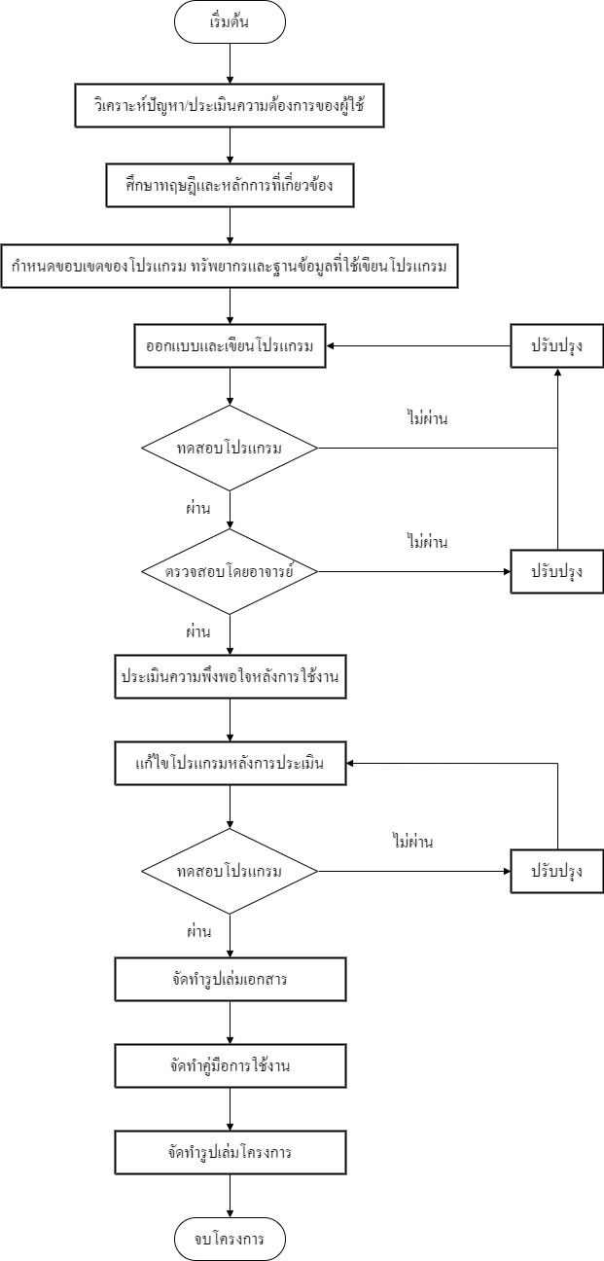

**ภาพที่ 3.1** ลำดับขั้นตอนในการดำเนินโครงการรายละเอียดดังนี้

**3.2 วิเคราะห์สภาพปัญหา**

1) อธิบายสภาพปัญหา

จากการวิเคราะห์สภาพปัญหาหรือประเมินความต้องการของผู้ใช้นวัตกรรม เพื่อหาทางแก้ไขปรับปรุงนวัตกรรม ผู้ดำเนินโครงการ ได้รวบรวมความต้องการของผู้ใช้งานโดยวิธี การสังเกตจากผู้ที่มีปัญหาในการสั่งจองวัคซีนทางเลือกแต่ไม่ทราบว่าที่ใดเปิดจอง ประจวบกับผู้จองไม่สามารถเลือกจังหวัดและโรงพยาบาลที่ต้องการจะเข้ารับการฉีดวัคซีน

1.1) ด้านSoftwareของระบบเดิม

มีปัญหาในด้านการค้นหาว่าโรงพยาบาลไหนที่เปิดรับจองวัคซีนบ้าง เพราะใน กรณีที่ไม่ได้มีประกาศอย่างเป็นทางการผ่านสื่อโซเชียลว่าโรงพยาบาลนี้เปิดจอง จะทําให้ผู้จองต้องหาเองซึ่งค่อนข้างยุ่งยากพอสมควรมีปัญหาตรงที่บางโรงพยาบาลต้องโทร ไปจองแล้วทําการชําระเงินที่โรงพยาบาล ซึ่งทําให้ ผู้จองต้องเดินทางเพื่อไปชําระเงินอีกไม่มีซอฟต์แวร์ที่เอาสร้างรอบจองวัคซีนหรือจัดการเองโดยตรงต้องพึ่งกูเกิลฟอร์ม

2) กำหนดขอบเขตของปัญหาโดยยึดหลักความต้องการของผู้ใช้งาน

  1) ระบบสั่งจองวัคซีน(ฝั่งผู้จอง) รายละเอียดระบบสั่งจองวัคซีนของผู้จองวัคซีน ดังนี้

1.1) แสดงข้อมูลสถิติยอดรายวัน เช่น ยอดผู้ติดเชื้อ ยอดรักษาหายกลับบ้าน

1.2) การเลือกคัดกรอกจังหวัดและยี่ห้อวัคซีนที่ต้องผู้จองต้องการ

1.3) การแสดงโรงพยาบาล ตามจังหวัดและวัคซีนที่ผู้สั่งจองเลือก สถานะจํานวนจองคงเหลือ จะแสดงเป็นสีกับตัวเลข

1.4) การชําระเงินผ่านทางการโอนเงินและแนบหลักฐาน

1.5) การแสดงสถานะปัจจุบันแล้วการจองวัคซีน

1.6) การสร้างข้อมูลออเดอร์ให้เจนอยู่ในรูปแบบ QRCODE

  2) ระบบการจัดการโรงพยาบาล (ฝั่งโรงพยาบาล) รายละเอียดระบบการจัดการโรงพยาบาล ดังนี้

2.1) การแสดงยอดรายงานต่างๆ ผ่านหน้า เดชบอร์ด

2.2) การเพิ่มข้อมูลโรงพยาบาล เช่น ที่อยู่ ช่องทางติดต่อ เป็นต้น

2.3) การเพิ่มข้อมูลบัญชีธนาคาร

2.4) การเพิ่ม ลบ แก้ไขข้อมูลวัคซีน

2.5) การเพิ่ม ลบ แก้ไขรอบจองวัคซีน

2.6) การตรวจสอบดูออเดอร์ของผู้จองในรอบนั้น

2.7) การตรวจหลักการชําระเงินและอนุมัติของแต่ละออเดอร์

2.8) การปิดรอบจองและนัดฉีดวัคซีนระบุวันและเวลา

2.9) การปิดรอบจองนัดฉีดวัคซีนระบุ วันและเวลา

2.10) สามารถอ่าน QR CODE ข้อมูลการจองของผู้จองวัคซีน

3) กำหนดขอบเขตในการพัฒนานวัตกรรม

3.1) ด้านSoftwareของระบบใหม่

มีระบบที่สามารถเลือกสั่งจองวัคซีนตามที่เราค้นหา แล้วชําระเงินผ่านการโอนเงิน

พร้อมแนบหลักฐานการโอนพัฒนาระบบให้โรงพยาบาลสามารถสร้างรอบจองวัคซีนขึ้นมาเองและจัดการเองได้ด้วยซอฟต์แวร์ผู้สั่งจองวัคซีนที่มีตัวช่วยในการค้นหา โรงพยาบาลที่เปิดรับจองวัคซีน ระบบจะค้นหาจากจังหวัดและยี่ห้อวัคซีนที่ผู้จองเลือก โดยระบบจะมี โรงยาบาลที่ลงทะเบียนกับระบบ RVS เข้ามาเปิดจองวัคซีนต่างๆ

**3.3 ข้อกำหนดเกี่ยวกับความต้องการของนวัตกรรม**

1) ความหมายของวัคซีนป้องกันไวรัสโควิด-19

วัคซีนป้องกันไวรัสโควิด-19 หมายถึง โดยปกติเมื่อเชื้อโรคทุกชนิดเข้าสู่ร่างกาย ร่างกายจะมีวิธีจัดการเชื้อหลายแบบ หนึ่งในนั้นคือเม็ดเลือดขาวชนิด Macrophage จะกลืนเชื้อเข้าไปและทิ้งเศษซากเชื้อบางส่วนไว้เรียกว่า แอนติเจน ( Antigen) ร่างกายจะรับรู้ว่าแอนติเจนคือสิ่งแปลกปลอมและจะสร้างแอนติบอดี (Antibody) มาจัดการสิ่งแปลกปลอมนั้น รวมถึงมีเม็ดเลือดขาวอีกชนิดหนึ่งที่จำว่าเชื้อโรคนี้คือสิ่งแปลกปลอม ถ้าหากได้รับเชื้อในอนาคตร่างกายจะสามารถจดจำและจัดการได้ การทำงานของวัคซีนเป็นไปในลักษณะเดียวกันวัคซีนป้องกันโควิด-19 จะช่วยกระตุ้นให้ร่างกายสร้างภูมิคุ้มกันต่อเชื้อไวรัสนี้ขึ้นมา ช่วยป้องกันการติดเชื้อหากได้รับเชื้อในอนาคต แต่ต้องใช้เวลาระยะหนึ่งหลังฉีดวัคซีนร่างกายจึงจะสร้างภูมิคุ้มกันขึ้นมาได้

2) แอพพลิเคชั่น

แอพพลิเคชั่น คือ โปรแกรมที่อำนวยความสะดวกในด้านต่างๆ ที่ออกแบบมาสำหรับ Mobile (โมบาย) Teblet (แท็บเล็ต) หรืออุปกรณ์เคลื่อนที่ ที่เรารู้จักกัน ซึ่งในแต่ละระบบปฏิบัติการจะมีผู้พัฒนาแอพพลิเคชั่นขึ้นมามากมายเพื่อให้ตรงกับความต้องการของผู้ใช้งาน ซึ่งจะมีให้ดาวน์โหลดทั้งฟรีและจ่ายเงิน ทั้งในด้านการศึกษา ด้านกรสื่อสารหรือแม้แต่ด้านความบันเทิงต่างๆ เป็นต้นโมบายแอพฯ จะแบ่งออกเป็น 3 ประเภทได้แก่ Native Application, Hybrid Application และ Web Application

3) เว็บแอพพลิเคชั่น

เว็บแอพพลิเคชั่น คือ แอปที่ถูกเขียนขึ้นมาให้สามารถเปิดใช้ใน Web browser ได้โดยตรง ไม่ต้องโหลด Application แบบเต็มๆ ลงเครื่อง ทำให้โดยรวมแล้วกินทรัพยากรค่อนข้างต่ำ สามารถเปิดใช้งานได้ไว แน่นอนว่าภายในตัว Web Application มักถูก Optimize ให้มีการทำงานรวดเร็วกว่าการเปิด Application แบบปกติ จึงมีหน้าตาที่เป็นมิตรและใช้งานค่อนข้างง่าย ซึ่งในปัจจุบันมี Web Application ที่หลากหลาย ทั้งในรูปแบบใช้งานระดับโลก ระดับมหาวิทยาลัย ไปจนถึงระดับบริษัท ก็มีเว็บแอปเป็นของตัวเองเช่นกัน

4) การวิเคราะห์และออกแบบระบบ

การวิเคราะห์ระบบ (System Analysis) หมายถึง วิธีการวิเคราะห์ระบบใดระบบหนึ่ง โดยมีการคาดหมายและจุดมุ่งหมายที่จะมีการปรับปรุงและแก้ไขระบบนั้น การวิเคราะห์นั้นจะต้องทำการแยกแยะปัญหาออกมาให้ได้ แล้วกำหนดปัญหาเป็นหัวข้อเพื่อทำการศึกษา และหาวิธีแก้ไขในที่สุด

การวิเคราะห์และออกแบบระบบ (System Analysis and Design) หมายถึง วิธีการที่ใช้ในการสร้างระบบสารสนเทศขึ้นมาใหม่ในธุรกิจใดธุรกิจหนึ่ง หรือในระบบย่อยของธุรกิจ นอกจากการสร้างระบบสารสนเทศใหม่แล้วการวิเคราะห์ระบบช่วยในการแก้ไขระบบสารสนเทศเดิมที่มีอยู่แล้วให้ดีขึ้นด้วยก็ได้ การวิเคราะห์ระบบ คือ การหาความต้องการ (Requirements) ของระบบสารสนเทศว่าคืออะไร หรือต้องการเพิ่มเติมอะไรเข้ามาในระบบ

**3.4 การออกแบบนวัตกรรม**

การออกแบบด้าน software องค์ประกอบนวัตกรรม ประกอบด้วย

1)แบบภาพบริบทระบบ

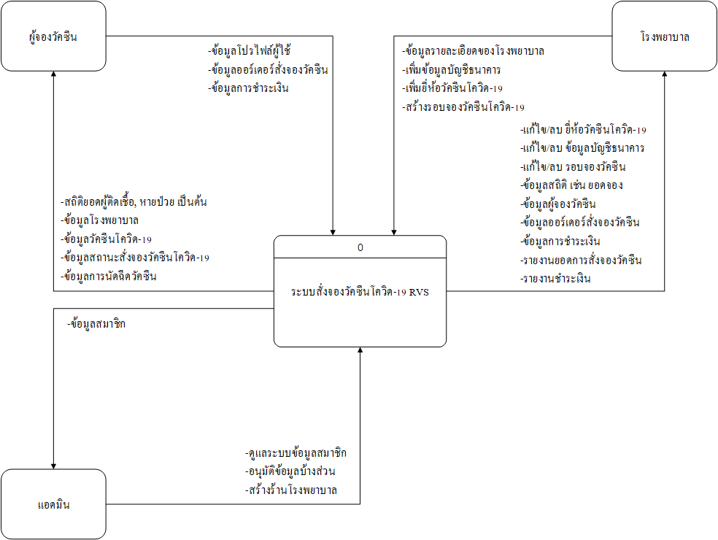

**ภาพที่ 3.2** แผนภาพบริบท (Context Diagram) ระบบสั่งจองวัคซีน Covid-19 RVS (Reserve Vaccine System)

2)แผนภาพระดับที่ 0



**ภาพที่ 3.3** แสดงกระแสข้อมูล (DFD) ระดับ 0 ระบบสั่งจองวัคซีน Covid-19 RVS (Reserve Vaccine System)

3) แผนภาพระดับที่ 1

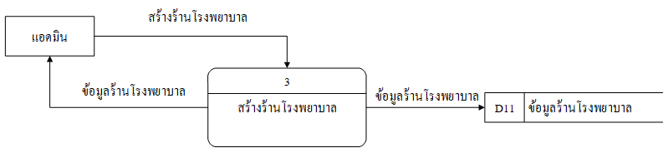

**ภาพที่ 3.4** แสดงกระแสข้อมูล (DFD) ระดับ 1 การสร้างร้านโรงพยาบาล



**ภาพที่ 3.5** แสดงกระแสข้อมูล (DFD) ระดับ 1 การบันทึก/แก้ไขข้อมูลโรงพยาบาล



**ภาพที่ 3.6** แสดงกระแสข้อมูล (DFD) ระดับ 1 การบันทึก/แก้ไขข้อมูลบัญชีธนาคาร



**ภาพที่ 3.7**  แสดงกระแสข้อมูล (DFD) ระดับ 1 การบันทึก/แก้ไขและลบ ข้อมูลบัญชีวัคซีนโควิด-19



**ภาพที่ 3.8**  แสดงกระแสข้อมูล (DFD) ระดับ 1 การจัดการรอบคิวจองวัคซีน



**ภาพที่ 3.9** แสดงกระแสข้อมูล (DFD) ระดับ 1 การบันทึก/แก้ไขข้อมูลโปรไฟล์



**ภาพที่ 3.10** แสดงกระแสข้อมูล (DFD) ระดับ 1 แสดงสถิติยอดผู้ติดเชื้อ



**ภาพที่ 3.11**  แสดงกระแสข้อมูล (DFD) ระดับ 1 การค้นหาวัคซีน



**ภาพที่ 3.12** แสดงกระแสข้อมูล (DFD) ระดับ 1 การสั่งจองวัคซีน



**ภาพที่ 3.13** แสดงกระแสข้อมูล (DFD) ระดับ 1 การตรวจสอบสถานะ

4) พจนาณุกรมและคำอธิบายกระบวนการ

4.1) พจนาณุกรม

|  |  |
| --- | --- |
| **รหัส** | RVS01 |
| **ชื่อ** | สมัครสมาชิก |
| **คำอธิบาย** | ผู้ที่จะจองวัคซีนที่สมัครเข้ามา |
| **แหล่งกำเนิดข้อมูล** | ข้อมูลสมาชิก |
| **แหล่งรับข้อมูล** | ข้อมูลสมาชิก |
| **ชนิดของกระแสข้อมูล** | ไฟล์ หน้าจอ รายงาน ✓แบบฟอร์ม ข้อมูลในระบบ |
| **โครงสร้างข้อมูลหลัก** | ข้อมูลเกี่ยวกับผู้รับวัคซีน |
| **ปริมาณข้อมูล/ช่วงเวลา** | 1รายการ/วัน |
| **หมายเหตุ** |  |

|  |  |
| --- | --- |
| **รหัส** | RVS02 |
| **ชื่อ** | ลงชื่อเข้าใช้ |
| **คำอธิบาย** | ผู้ใช้ลงชื่อเข้าใช้งานระบบ |
| **แหล่งกำเนิดข้อมูล** | ข้อมูลสมาชิก |
| **แหล่งรับข้อมูล** | ข้อมูลสมาชิก |
| **ชนิดของกระแสข้อมูล** | ไฟล์ หน้าจอ รายงาน ✓แบบฟอร์ม ข้อมูลในระบบ |
| **โครงสร้างข้อมูลหลัก** | ลงชื่อเข้าใช้โดยการกรอกเลขบัตรประจำตัวประชาชน(สำหรับผู้มารับวัคซีน)  ใช้ชื่อผู้ใช้-รหัสผ่าน(สำหรับโรงพยาบาลและแอดมิน) |
| **ปริมาณข้อมูล/ช่วงเวลา** | 50รายการ/วัน |
| **หมายเหตุ** |  |

|  |  |
| --- | --- |
| **รหัส** | RVS03 |
| **ชื่อ** | สร้างร้านโรงพยาบาล |
| **คำอธิบาย** | สร้างโรงพยาบาล |
| **แหล่งกำเนิดข้อมูล** | ข้อมูลร้านโรงบาล |
| **แหล่งรับข้อมูล** | ข้อมูลร้านโรงบาล |
| **ชนิดของกระแสข้อมูล** | ไฟล์ หน้าจอ รายงาน ✓แบบฟอร์ม ข้อมูลในระบบ |
| **โครงสร้างข้อมูลหลัก** | ข้อมูลโรงพยาบาลที่ต้องการสร้างรอบจองวัคซีน |
| **ปริมาณข้อมูล/ช่วงเวลา** | 1รายการ/วัน |
| **หมายเหตุ** |  |

|  |  |
| --- | --- |
| **รหัส** | RVS04 |
| **ชื่อ** | รายละเอียดโรงพยาบาล |
| **คำอธิบาย** | รายละเอียดโรงบาล |
| **แหล่งกำเนิดข้อมูล** | ข้อมูลร้านโรงบาล |
| **แหล่งรับข้อมูล** | ข้อมูลรายละเอียดโรงพยาบาล |
| **ชนิดของกระแสข้อมูล** | ไฟล์ หน้าจอ รายงาน ✓แบบฟอร์ม ข้อมูลในระบบ |
| **โครงสร้างข้อมูลหลัก** | รายละเอียดโรงพยาบาล |
| **ปริมาณข้อมูล/ช่วงเวลา** | 1รายการ/เดือน |
| **หมายเหตุ** |  |

|  |  |
| --- | --- |
| **รหัส** | RVS05 |
| **ชื่อ** | บัญชีธนาคาร |
| **คำอธิบาย** | บัญชีธนาคารของโรงพยาบาลที่ใช้รับเงินค่าวัคซีน |
| **แหล่งกำเนิดข้อมูล** | ข้อมูลบัญชีธนาคาร |
| **แหล่งรับข้อมูล** | ข้อมูลบัญชีธนาคาร |
| **ชนิดของกระแสข้อมูล** | ไฟล์ หน้าจอ รายงาน ✓แบบฟอร์ม ข้อมูลในระบบ |
| **โครงสร้างข้อมูลหลัก** | ข้อมูลบัญชีธนาคารของโรงพยาบาลนั้น |
| **ปริมาณข้อมูล/ช่วงเวลา** | 1รายการ/เดือน |
| **หมายเหตุ** |  |

|  |  |
| --- | --- |
| **รหัส** | RVS06 |
| **ชื่อ** | วัคซีนโควิด-19 |
| **คำอธิบาย** | ข้อมูลของวัคซีนโควิด-19 |
| **แหล่งกำเนิดข้อมูล** | ข้อมูลยี่ห้อวัคซีนโควิด-19 |
| **แหล่งรับข้อมูล** | ข้อมูลยี่ห้อวัคซีนโควิด-19 |
| **ชนิดของกระแสข้อมูล** | ไฟล์ หน้าจอ รายงาน ✓แบบฟอร์ม ข้อมูลในระบบ |
| **โครงสร้างข้อมูลหลัก** | ข้อมูลยี่ห้อวัคซีนโควิด-19และข้อมูลต่างๆของวัคซีน |
| **ปริมาณข้อมูล/ช่วงเวลา** | 1รายการ/เดือน |
| **หมายเหตุ** |  |

|  |  |
| --- | --- |
| **รหัส** | RVS07 |
| **ชื่อ** | รอบคิวจองวัคซีน |
| **คำอธิบาย** | รอบวัคซีนที่โรงพยาบาลสร้างขึ้นมา |
| **แหล่งกำเนิดข้อมูล** | ข้อมูลยี่ห้อวัคซีนโควิด-19 |
| **แหล่งรับข้อมูล** | ข้อมูลรอบจองวัคซีนโควิด-19 |
| **ชนิดของกระแสข้อมูล** | ไฟล์ หน้าจอ รายงาน ✓แบบฟอร์ม ข้อมูลในระบบ |
| **โครงสร้างข้อมูลหลัก** | รอบของวัคซีนที่โรงพยาบาลสร้างและมีข้อมูลวัคซีนและจำนวนคนที่รับ |
| **ปริมาณข้อมูล/ช่วงเวลา** | 1รายการ/วัน |
| **หมายเหตุ** |  |

|  |  |
| --- | --- |
| **รหัส** | RVS08 |
| **ชื่อ** | ตรวจสอบผู้เข้าจอง |
| **คำอธิบาย** | ตรวจสอบผู้ที่จองเพื่อเข้ารับการฉีดวัคซีน |
| **แหล่งกำเนิดข้อมูล** | รอบคิวจองวัคซีน |
| **แหล่งรับข้อมูล** | ข้อมูลสถานะผู้จองวัคซีน |
| **ชนิดของกระแสข้อมูล** | ไฟล์ ✓หน้าจอ รายงาน แบบฟอร์ม ข้อมูลในระบบ |
| **โครงสร้างข้อมูลหลัก** | แสดงข้อมูลของผู้จองวัคซีนและหลักฐานการแนบเงิน |
| **ปริมาณข้อมูล/ช่วงเวลา** | 40รายการ/วัน |
| **หมายเหตุ** |  |

|  |  |
| --- | --- |
| **รหัส** | RVS09 |
| **ชื่อ** | อนุมัติการชำระเงิน |
| **คำอธิบาย** | ยืนยันการได้รับเงินจากผู้จองวัคซีน |
| **แหล่งกำเนิดข้อมูล** | รอบคิวจองวัคซีน |
| **แหล่งรับข้อมูล** | นัดวันฉีดวัคซีน |
| **ชนิดของกระแสข้อมูล** | ไฟล์ หน้าจอ รายงาน ✓แบบฟอร์ม ข้อมูลในระบบ |
| **โครงสร้างข้อมูลหลัก** | เป็นการยืนยันหลักฐานการจ่ายเงิน |
| **ปริมาณข้อมูล/ช่วงเวลา** | 40รายการ/วัน |
| **หมายเหตุ** |  |

|  |  |
| --- | --- |
| **รหัส** | RVS10 |
| **ชื่อ** | นัดวัน |
| **คำอธิบาย** | นัดวันที่จะเข้ารับการฉีดวัคซีน |
| **แหล่งกำเนิดข้อมูล** | รอบคิวจองวัคซีน |
| **แหล่งรับข้อมูล** | ข้อมูลสถานะผู้จองวัคซีน |
| **ชนิดของกระแสข้อมูล** | ไฟล์ หน้าจอ รายงาน ✓แบบฟอร์ม ข้อมูลในระบบ |
| **โครงสร้างข้อมูลหลัก** | กำหนดวันที่เข้ารับการฉีดวัคซีน |
| **ปริมาณข้อมูล/ช่วงเวลา** | 1รายการ/วัน |
| **หมายเหตุ** |  |

|  |  |
| --- | --- |
| **รหัส** | RVS11 |
| **ชื่อ** | ข้อมูลโปรไฟล์ |
| **คำอธิบาย** | การบันทึก/แก้ไขข้อมูลโปรไฟล์ของผู้เข้ารับการฉีดวัคซีน |
| **แหล่งกำเนิดข้อมูล** | ผู้จอง |
| **แหล่งรับข้อมูล** | ข้อมูลโปรไฟล์ |
| **ชนิดของกระแสข้อมูล** | ไฟล์ หน้าจอ รายงาน ✓แบบฟอร์ม ข้อมูลในระบบ |
| **โครงสร้างข้อมูลหลัก** | ข้อมูลของผู้เข้ารับการฉีดวัคซีน |
| **ปริมาณข้อมูล/ช่วงเวลา** | 1รายการ/วัน |
| **หมายเหตุ** |  |

|  |  |
| --- | --- |
| **รหัส** | RVS12 |
| **ชื่อ** | สถิติยอดผู้ติดเชื้อ |
| **คำอธิบาย** | แสดงยอดผู้ติดเชื้อรายวัน |
| **แหล่งกำเนิดข้อมูล** | ข้อมูลสถิติยอดผู้ติดเชื้อ |
| **แหล่งรับข้อมูล** | ผู้จอง |
| **ชนิดของกระแสข้อมูล** | ไฟล์ ✓หน้าจอ รายงาน แบบฟอร์ม ข้อมูลในระบบ |
| **โครงสร้างข้อมูลหลัก** | แสดงข้อมูลผู้ติดเชื้อของวันปัจจุบัน |
| **ปริมาณข้อมูล/ช่วงเวลา** | 1รายการ/วัน |
| **หมายเหตุ** |  |

|  |  |
| --- | --- |
| **รหัส** | RVS13 |
| **ชื่อ** | ค้นหาวัคซีน |
| **คำอธิบาย** | ค้นหาวัคซีนที่ผู้จองต้องการจอง |
| **แหล่งกำเนิดข้อมูล** | ข้อมูลโรงบาล,ข้อมูลยี่ห้อวัคซีนโควิด-19,ข้อมูลรอบจองวัคซีน |
| **แหล่งรับข้อมูล** | ผู้จอง |
| **ชนิดของกระแสข้อมูล** | ไฟล์ ✓หน้าจอ รายงาน แบบฟอร์ม ข้อมูลในระบบ |
| **โครงสร้างข้อมูลหลัก** | แสดงวัคซีนและโรงพยาบาลที่มี่วัคซีน |
| **ปริมาณข้อมูล/ช่วงเวลา** | 10รายการ/วัน |
| **หมายเหตุ** |  |

|  |  |
| --- | --- |
| **รหัส** | RVS14 |
| **ชื่อ** | สั่งจองวัคซีน |
| **คำอธิบาย** | เลือกจองวัคซีนที่ค้นหา |
| **แหล่งกำเนิดข้อมูล** | ผู้จอง |
| **แหล่งรับข้อมูล** | ข้อมูลออเดอร์สั่งจองวัคซีน |
| **ชนิดของกระแสข้อมูล** | ไฟล์ หน้าจอ รายงาน แบบฟอร์ม ✓ข้อมูลในระบบ |
| **โครงสร้างข้อมูลหลัก** | สั่งจองวัคซีนที่ผู้จองค้นหาไว้ |
| **ปริมาณข้อมูล/ช่วงเวลา** | 1รายการ/เดือน |
| **หมายเหตุ** |  |

|  |  |
| --- | --- |
| **รหัส** | RVS15 |
| **ชื่อ** | ชำระเงิน |
| **คำอธิบาย** | ชำระเงินค่าวัคซีนและแนบหลักฐานการจ่ายเงิน |
| **แหล่งกำเนิดข้อมูล** | สั่งจองวัคซีน |
| **แหล่งรับข้อมูล** | ข้อมูลสถานะผู้จองวัคซีน |
| **ชนิดของกระแสข้อมูล** | ไฟล์ หน้าจอ รายงาน ✓แบบฟอร์ม ข้อมูลในระบบ |
| **โครงสร้างข้อมูลหลัก** | ระบบจะแสดงคิวอาร์โค้ดบัญชีธนาคารของโรงพยาบาลให้ผู้จองชำระเงิน |
| **ปริมาณข้อมูล/ช่วงเวลา** | 1รายการ/เดือน |
| **หมายเหตุ** |  |

|  |  |
| --- | --- |
| **รหัส** | RVS16 |
| **ชื่อ** | ตรวจสอบสถานะ |
| **คำอธิบาย** | ตรวจสอบสถานะของผู้จองวัคซีน |
| **แหล่งกำเนิดข้อมูล** | ข้อมูลสถานะผู้จองวัคซีน |
| **แหล่งรับข้อมูล** | ผู้จอง |
| **ชนิดของกระแสข้อมูล** | ไฟล์ ✓หน้าจอ รายงาน แบบฟอร์ม ข้อมูลในระบบ |
| **โครงสร้างข้อมูลหลัก** | แสดงสถานะการชำระเงินของผู้จอง |
| **ปริมาณข้อมูล/ช่วงเวลา** | 1รายการ/วัน |
| **หมายเหตุ** |  |

4.2) คำอธิบายกระบวนการเชิงบรรยาย

**ตารางที่ 3.1** อธิบายของกระบวนการที่ 1 : สมัครสมาชิก

|  |  |
| --- | --- |
| System | ระบบสั่งจองวัคซีน Covid-19 RVS (Reserve Vaccine System) |
| DFD Number | 1 |
| Process Name | สมัครสมาชิก |
| Input Data Flow | ข้อมูลผู้จองวัคซีน |
| Output Data Flow | สิทธิในการเข้าใช้งานระบบ |
| Data Stored Used | ข้อมูลสมาชิก |
| Description | สมัครเพื่อเข้าใช้งานระบบ |

**ตารางที่ 3.2** อธิบายของกระบวนการที่ 2 : ล็อคอินเข้าสู่ระบบ

|  |  |
| --- | --- |
| System | ระบบสั่งจองวัคซีน Covid-19 RVS (Reserve Vaccine System) |
| DFD Number | 2 |
| Process Name | ล็อคอินเข้าสู่ระบบ |
| Input Data Flow | ล็อคอินเข้าสู่ระบบ |
| Output Data Flow | ผลการบันทึกการ Login เข้าสู่ระบบ |
| Data Stored Used | ข้อมูลสมาชิก |
| Description | เป็นการจัดการข้อมูลเพื่อนำไปใช้ในระบบ |

**ตารางที่ 3.3** อธิบายของกระบวนการที่ 3 : สร้างร้านโรงพยาบาล

|  |  |
| --- | --- |
| System | ระบบสั่งจองวัคซีน Covid-19 RVS (Reserve Vaccine System) |
| DFD Number | 3 |
| Process Name | สร้างร้านโรงพยาบาล |
| Input Data Flow | แอดมินสร้างร้านโรงพยาบาล |
| Output Data Flow | ร้านโรงพยาบาล |
| Data Stored Used | ข้อมูลร้านโรงพยาบาล |
| Description | เป็นการสร้างโรงพยาบาลให้มีอยู่ในระบบ |

**ตารางที่ 3.4** อธิบายของกระบวนการที่ 4 : ข้อมูลรายละเอียดโรงพยาบาล

|  |  |
| --- | --- |
| System | ระบบสั่งจองวัคซีน Covid-19 RVS (Reserve Vaccine System) |
| DFD Number | 4 |
| Process Name | ข้อมูลรายละเอียดโรงพยาบาล |
| Input Data Flow | ข้อมูลร้านโรงพยาบาลและข้อมูลที่ฝ่ายโรงพยาบาลเป็นคนกรอก |
| Output Data Flow | ข้อมูลโรงพยาบาล |
| Data Stored Used | ข้อมูลโรงพยาบาล |
| Description | โรงพยาบาลจะใส่ข้อมูลของโรงพยาบาลที่ร้านโรงพยาบาลที่  แอดมินสร้าง |

**ตารางที่ 3.5** อธิบายของกระบวนการที่ 5 : สมัครสมาชิก

|  |  |
| --- | --- |
| System | ระบบสั่งจองวัคซีน Covid-19 RVS (Reserve Vaccine System) |
| DFD Number | 5 |
| Process Name | บัญชีธนาคาร |
| Input Data Flow | ข้อมูลบัญชีธนาคาร |
| Output Data Flow | ข้อมูลบัญชีธนาคาร |
| Data Stored Used | ข้อมูลบัญชีธนาคาร |
| Description | โรงพยาบาลกรอกข้อมูลบัญชีธนาคาร |

**ตารางที่ 3.6** อธิบายของกระบวนการที่ 6 : วัคซีนโควิด-19

|  |  |
| --- | --- |
| System | ระบบสั่งจองวัคซีน Covid-19 RVS (Reserve Vaccine System) |
| DFD Number | 6 |
| Process Name | วัคซีนโควิด-19 |
| Input Data Flow | ข้อมูลวัคซีนโควด-19 |
| Output Data Flow | ข้อมูลยี่ห้อวัคซีนโควิด-19 |
| Data Stored Used | ข้อมูลยี่ห้อวัคซีนโควิด-19 |
| Description | โรงพยาบาลจะใส่ข้อมูลวัคซีนที่โรงพยาบาลมี |

**ตารางที่ 3.7** อธิบายของกระบวนการที่ 7 : รอบคิวจองวัคซีน

|  |  |
| --- | --- |
| System | ระบบสั่งจองวัคซีน Covid-19 RVS (Reserve Vaccine System) |
| DFD Number | 7 |
| Process Name | รอบคิวจองวัคซีน |
| Input Data Flow | สร้างรอบจองวัคซีน |
| Output Data Flow | ข้อมูลรอบจองวัคซีนโควิด-19 |
| Data Stored Used | ข้อมูลรอบจองวัคซีนโควิด-19 |
| Description | โรงพยาบาลจะสร้างรอบจองการฉีดวัคซีนโควิด-19 |

**ตารางที่ 3.8** อธิบายของกระบวนการที่ 7.1 : ตรวจสอบข้อมูลผู้เข้าจอง

|  |  |
| --- | --- |
| System | ระบบสั่งจองวัคซีน Covid-19 RVS (Reserve Vaccine System) |
| DFD Number | 7.1 |
| Process Name | ตรวจสอบข้อมูลผู้เข้าจอง |
| Input Data Flow | ข้อมูลรอบจองวัคซีนโควิด-19,จองวัคซีน,ข้อมูลออเดอร์สั่งจองวัคซีน |
| Output Data Flow | ตรวจสอบข้อมูลผู้เข้าจอง |
| Data Stored Used | ข้อมูลรอบจองวัคซีนโควิด-19,ข้อมูลออเดอร์สั่งจองวัคซีน |
| Description | โรงพยาบาลตรวจสอบข้อมูลผู้เข้าจอง |

**ตารางที่ 3.9** อธิบายของกระบวนการที่ 7.2 : อนุมัติการชำระเงิน

|  |  |
| --- | --- |
| System | ระบบสั่งจองวัคซีน Covid-19 RVS (Reserve Vaccine System) |
| DFD Number | 7.2 |
| Process Name | อนุมัติการชำระเงิน |
| Input Data Flow | ข้อมูลรอบจองวัคซีนโควิด-19,จองวัคซีน,ข้อมูลออเดอร์สั่งจองวัคซีน |
| Output Data Flow | สถานะการชำระเงิน |
| Data Stored Used | ข้อมูลสถานะผู้จองวัคซีน |
| Description | โรงพยาบาลจะตรวจดูหลักฐานการชำระเงินและอนุมัติ |

**ตารางที่ 3.10** อธิบายของกระบวนการที่ 7.3 : นัดวันเข้ารับการฉีดวัคซีน

|  |  |
| --- | --- |
| System | ระบบสั่งจองวัคซีน Covid-19 RVS (Reserve Vaccine System) |
| DFD Number | 7.3 |
| Process Name | นัดวันเข้ารับการฉีดวัคซีน |
| Input Data Flow | ข้อมูลรอบจองวัคซีนโควิด-19,จองวัคซีน,ข้อมูลออเดอร์สั่งจองวัคซีน |
| Output Data Flow | ข้อมูลสถานะการเข้ารับการฉีด |
| Data Stored Used | ข้อมูลสถานะผู้จองวัคซีน |
| Description | หลังจากโรงพยาบาลอนุมัติแล้วนัดวันเข้ารับการฉีดวัคซีน |

**ตารางที่ 3.11** อธิบายของกระบวนการที่ 9 : ข้อมูลโปรไฟล์

|  |  |
| --- | --- |
| System | ระบบสั่งจองวัคซีน Covid-19 RVS (Reserve Vaccine System) |
| DFD Number | 9 |
| Process Name | ข้อมูลโปรไฟล์ |
| Input Data Flow | บันทึกข้อมูลโปรไฟล์ |
| Output Data Flow | ข้อมูลโปรไฟล์ |
| Data Stored Used | ข้อมูลโปรไฟล์ |
| Description | ผู้จองสามารถบันทึกและแก้ไขข้อมูลโปรไฟล์ |

**ตารางที่ 3.12** อธิบายของกระบวนการที่ 10 : สถิติยอดผู้ติดเชื้อ

|  |  |
| --- | --- |
| System | ระบบสั่งจองวัคซีน Covid-19 RVS (Reserve Vaccine System) |
| DFD Number | 10 |
| Process Name | สถิติยอดผู้ติดเชื้อ |
| Input Data Flow | ข้อมูลสถิติยอดผู้ติดเชื้อ |
| Output Data Flow | ข้อมูลสถิติยอดผู้ติดเชื้อ |
| Data Stored Used | ข้อมูลสถิติยอดผู้ติดเชื้อ |
| Description | แอปจะแสดงข้อมูลสถิติยอดผู้ติดเชื้อรายวัน |

**ตารางที่ 3.13** อธิบายของกระบวนการที่ 11 : ค้นหาวัคซีน

|  |  |
| --- | --- |
| System | ระบบสั่งจองวัคซีน Covid-19 RVS (Reserve Vaccine System) |
| DFD Number | 11 |
| Process Name | ค้นหาวัคซีน |
| Input Data Flow | ผู้จองค้นหา,ข้อมูลโรงพยาบาล,ข้อมูลยี่ห้อวัคซีนโควิด-19,ข้อมูลรอบจองวัคซีนโควิด-19 |
| Output Data Flow | ข้อมูลโรงพยาบาล,ข้อมูลวัคซีน |
| Data Stored Used | ข้อมูลโรงพยาบาล,ข้อมูลยี่ห้อวัคซีนโควิด-19,ข้อมูลรอบจองวัคซีนโควิด-19 |
| Description | ผู้จองค้นหาวัคซีนและโรงพยาบาลและแอปจะแสดงผลการค้นหา |

**ตารางที่ 3.14** อธิบายของกระบวนการที่ 12 : สั่งจองวัคซีน

|  |  |
| --- | --- |
| System | ระบบสั่งจองวัคซีน Covid-19 RVS (Reserve Vaccine System) |
| DFD Number | 12 |
| Process Name | สั่งจองวัคซีน |
| Input Data Flow | จองวัคซีน |
| Output Data Flow | ข้อมูลสถานะผู้จองวัคซีน,ข้อมูลออเดอร์สั่งจองวัคซีน |
| Data Stored Used | ข้อมูลสถานะผู้จองวัคซีน,ข้อมูลออเดอร์สั่งจองวัคซีน |
| Description | ผู้จองสั่งจองวัคซีน |

**ตารางที่ 3.15** อธิบายของกระบวนการที่ 12.1 : ชำระเงิน

|  |  |
| --- | --- |
| System | ระบบสั่งจองวัคซีน Covid-19 RVS (Reserve Vaccine System) |
| DFD Number | 12.1 |
| Process Name | ชำระเงิน |
| Input Data Flow | หลักฐานการชำระเงิน |
| Output Data Flow | หลักฐานการชำระเงิน,ข้อมูลสถานะผู้จองวัคซีน |
| Data Stored Used | ข้อมูลออเดอร์สั่งจองวัคซีน,ข้อมูลสถานะการจองวัคซีน |
| Description | ผู้จองสั่งจองวัคซีนและชำระค่าวัคซีนและแนบหลักฐานการชำระเงิน |

**ตารางที่ 3.16** อธิบายของกระบวนการที่ 13 : ตรวจสอบสถานะ

|  |  |
| --- | --- |
| System | ระบบสั่งจองวัคซีน Covid-19 RVS (Reserve Vaccine System) |
| DFD Number | 13 |
| Process Name | ตรวจสอบสถานะ |
| Input Data Flow | ตรวจสอบดูสถานะ |
| Output Data Flow | ข้อมูลสถานะผู้จองวัคซีน,ข้อมูลสถานะปัจจุบัน |
| Data Stored Used | ข้อมูลสถานะผู้จองวัคซีน |
| Description | ผู้จองสามารถตรวจสถานะการจองของตนเองได้ |

5) แบบจำลองข้อมูล



**ภาพที่ 3.14** แบบจำลองข้อมูล tb_users



**ภาพที่ 3.15** แบบจำลองข้อมูล tb_vaccine_round



**ภาพที่ 3.16** แบบจำลองข้อมูล tb_banks



**ภาพที่ 3.17** แบบจำลองข้อมูล tb_hospital



**ภาพที่ 3.18** แบบจำลองข้อมูล tb_shop_hospital



**ภาพที่ 3.19** แบบจำลองข้อมูล tb_vaccine



**ภาพที่ 3.20** แบบจำลองข้อมูล tb_statistics



**ภาพที่ 3.21** แบบจำลองข้อมูล tb_status



**ภาพที่ 3.22** แบบจำลองข้อมูล tb_orders

**6) การออกแบบฐานข้อมูล**

**ตารางที่ 3.17**ตารางข้อมูลของสมาชิก

|  |  |  |  |
| --- | --- | --- | --- |
| Data store name : tb_users (แฟ้มข้อมูลสมาชิก) | | | |
| Element Name | Description | Data Type | Permissible Value |
| user_id | คีย์หลัก | int (11) | PK |
| user_username | ชื่อผู้ใช้งาน | varchar (255) |  |
| user_password | รหัสผ่าน | varchar (255) |  |
| user_prefix | คำนำหน้า | varchar (255) | นาย=1, นาง=2 |
| user_name | ชื่อ | varchar (255) |  |
| user_lastname | นามสกุล | varchar (255) |  |
| user_identification | เลขบัตรประจำตัว 13 หลัก | varchar (255) |  |
| user_brithday | วันเกิด | varchar (255) |  |
| user_tel | เบอร์โทรศัพท์ | varchar (255) |  |
| user_email | อีเมล | varchar (255) |  |
| user_type | ประเภทผู้ใช้ | Int (1) | ผู้จอง=1, โรงพยาบาล=2,  แอดมิน=3, |
| user_office | โรงพยาบาลที่ทำงาน | varchar (255) |  |

**ตารางที่ 3.18**ตารางข้อมูลของรอบจองวัคซีน

|  |  |  |  |
| --- | --- | --- | --- |
| Data store name : tb_vaccine_round (แฟ้มข้อมูลรอบจองวัคซีน) | | | |
| Element Name | Description | Data Type | Permissible Value |
| vaccine_round_id | คีย์หลัก | int (11) | PK |
| vr_reservation | เลขรอบวัคซีน | varchar (255) |  |
| vr_needle | เข็มที่ | varchar (255) |  |
| vr_quantity | จำนวน | varchar (255) |  |
| vr_opening_date | วันเปิดจอง | date |  |
| vr_closing_date | วันปิดจอง | date |  |
| vaccine_id | รหัสวัคซีน | int (11) | FK |
| vaccine_name | ยี่ห้อวัคซีน | varchar (255) |  |

**ตารางที่ 3.19**ตารางข้อมูลของบัญชีธนาคาร

|  |  |  |  |
| --- | --- | --- | --- |
| Data store name : tb_banks (แฟ้มข้อมูลบัญชีธนาคาร) | | | |
| Element Name | Description | Data Type | Permissible Value |
| bank_id | คีย์หลัก | int (11) | PK |
| bank_name | ธนาคาร | varchar (255) |  |
| bank_account_name | ชื่อบัญชี | varchar (255) |  |
| bank_account_number | เลขบัญชี | varchar (255) |  |

**ตารางที่ 3.20**ตารางข้อมูลของรายละเอียดโรงพยาบาล

|  |  |  |  |
| --- | --- | --- | --- |
| Data store name : tb_hospital (แฟ้มข้อมูลรายละเอียดโรงพยาบาล) | | | |
| Element Name | Description | Data Type | Permissible Value |
| hp_id | คีย์หลัก | int (11) | PK |
| hp_name | ชื่อโรงพยาบาล | varchar (255) |  |
| hp_adderss | ที่อยู่ | varchar (255) |  |
| hp_map | ตำแหน่งแผนที่ | varchar (255) |  |
| hp_img_profile | รูปโรงพยาบาล | varchar (255) |  |
| hp_img | รูปโปร์ไฟล์ | varchar (255) |  |
| hp_tel | เบอร์โทรติดต่อ | varchar (255) |  |
| hp_email | อีเมล | varchar (255) |  |
| hp_facebook | เฟสบุ๊ค | varchar (255) |  |
| hp_line | ไลน์ | varchar (255) |  |

**ตารางที่ 3.21**ตารางข้อมูลของร้านโรงพยาบาล

|  |  |  |  |
| --- | --- | --- | --- |
| Data store name : tb_shop_hopital (แฟ้มข้อมูลร้านโรงพยาบาล) | | | |
| Element Name | Description | Data Type | Permissible Value |
| shop_id | คีย์หลัก | int (11) | PK |
| shop_name | ชื่อร้านโรงพยาบาล | varchar (255) |  |
| shop_province | จังหวัดโรงพยาบาล | int (2) | 1-77 = 77จังหวัด |

**ตารางที่ 3.22**ตารางข้อมูลของวัคซีน

|  |  |  |  |
| --- | --- | --- | --- |
| Data store name : tb_vaccine (แฟ้มข้อมูลวัคซีน) | | | |
| Element Name | Description | Data Type | Permissible Value |
| vaccine_id | คีย์หลัก | int (11) | PK |
| vaccine_name | ยี่ห้อวัคซีน | varchar (255) |  |
| vaccine_side_effects | ผลค้างเคียง | varchar (255) |  |
| vaccine_price | ราคา | varchar (255) |  |

**ตารางที่ 3.23**ตารางข้อมูลของสถิติ

|  |  |  |  |
| --- | --- | --- | --- |
| Data store name : tb_statistics (แฟ้มข้อมูลสถิติ) | | | |
| Element Name | Description | Data Type | Permissible Value |
| stt_id | คีย์หลัก | int (11) | PK |
| stt_new_case | ติดเชื้อใหม่วันนี้ | varchar (255) |  |
| stt_death | เสียชีวิตวันนี้ | varchar (255) |  |
| stt_ new_recovered | รักษาหายวันนี้ | varchar (255) |  |
| stt_ total_case | ผู้ติดเชื้อตอนนี้ | varchar (255) |  |
| stt_update_date | วันที่อัพเดด | date |  |

**ตารางที่ 3.24**ตารางข้อมูลของสถานะ

|  |  |  |  |
| --- | --- | --- | --- |
| Data store name : tb_status (แฟ้มข้อมูลสถานะ) | | | |
| Element Name | Description | Data Type | Permissible Value |
| status_id | คีย์หลัก | int (11) | PK |
| status_now | สถานะปัจจุบัน | int (1) | 1=จอง,  2=ชำระเงิน,  3=วันนัดหมาย,  4=สำเร็จ |

**ตารางที่ 3.25**ตารางข้อมูลของออเดอร์

|  |  |  |  |
| --- | --- | --- | --- |
| Data store name : tb_orders (แฟ้มข้อมูลออเดอร์) | | | |
| Element Name | Description | Data Type | Permissible Value |
| order _id | คีย์หลัก | int (11) | PK |
| order_code | เลขออเดอร์ | varchar (255) |  |
| order_date_reserve | วันจอง | date |  |
| order_evidence_picture | หลักฐานการโอน | varchar (255) |  |
| order_evidence­_date | วันที่โอนเงิน | date |  |
| order_evidence_time | เวลาที่โอนเงิน | date |  |
| order_status | สถานะ | int (1) | 1=รอชำระเงิน,  2=รอตรวจสอบ,  3=ชำระเงินสำเร็จ,  4=รอฉีดเข็มแรก,  5=ฉีดเข็มแรกสำเร็จ,  6=รอฉีดเข็มสอง,  7=ฉีดเข็มสองสำเร็จ |
| user_id | คีย์รอง | int (11) | FK |
| user_prefix | คำนำหน้า | varchar (255) |  |
| user_name | ชื่อ | varchar (255) |  |
| user_lastname | นามสกุล | varchar (255) |  |
| user_identification | เลขบัตรประจำตัว 13 หลัก | varchar (255) |  |
| user_brithday | วันเกิด | varchar (255) |  |
| user_tel | เบอร์โทรศัพท์ | varchar (255) |  |

7) การออกแบบผลลัพธ์ของระบบ

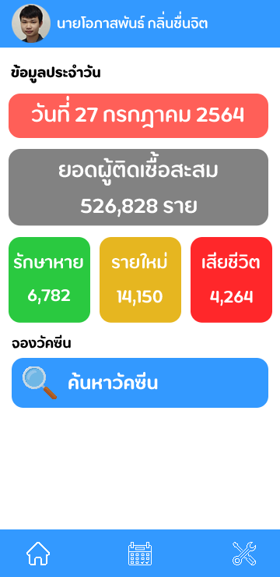

**ภาพที่ 3.23** ออกแบบหน้าสถิติรายวันของผู้ใช้

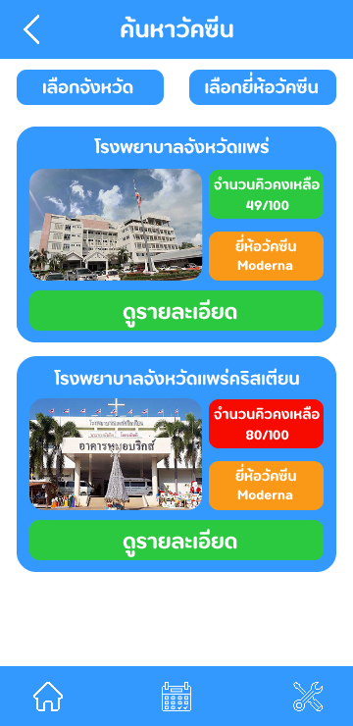

**ภาพที่ 3.24** ออกแบบหน้าค้นหาวัคซีนของผู้ใช้

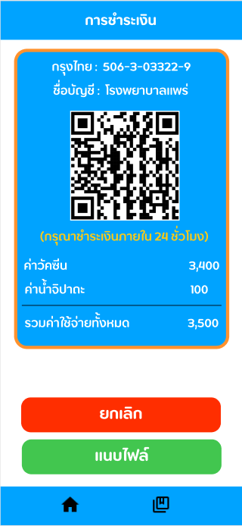

**ภาพที่ 3.25** ออกแบบหน้าการชำระเงินของผู้ใช้

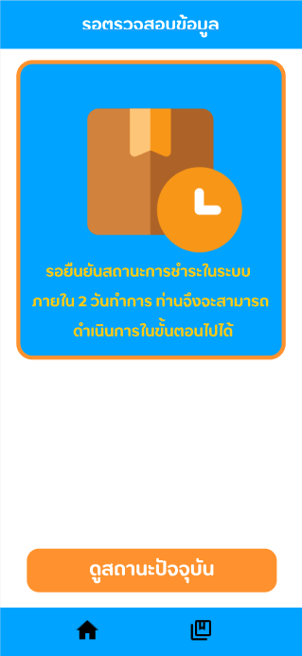

**ภาพที่ 3.26** ออกแบบหน้ารอตรวจสอบข้อมูลของผู้ใช้

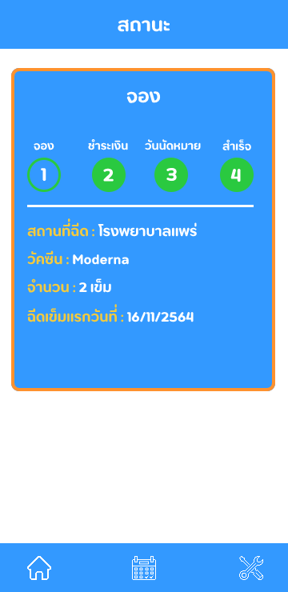

**ภาพที่ 3.27** ออกแบบหน้าสถานะจองของผู้ใช้

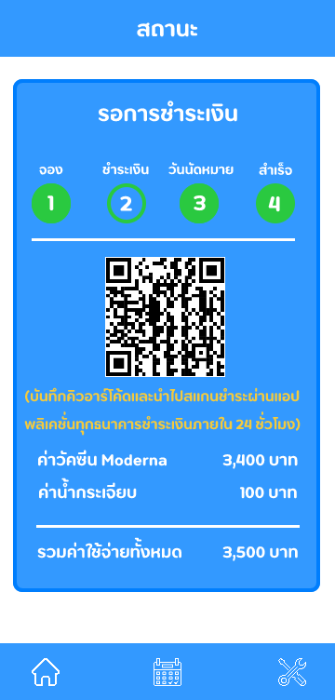

**ภาพที่ 3.28** ออกแบบหน้าสถานการณ์ชำระเงินของผู้ใช้

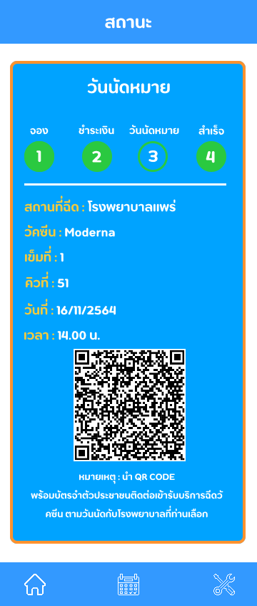

**ภาพที่ 3.29** ออกแบบหน้าสถานะวันนัดหมายของผู้ใช้

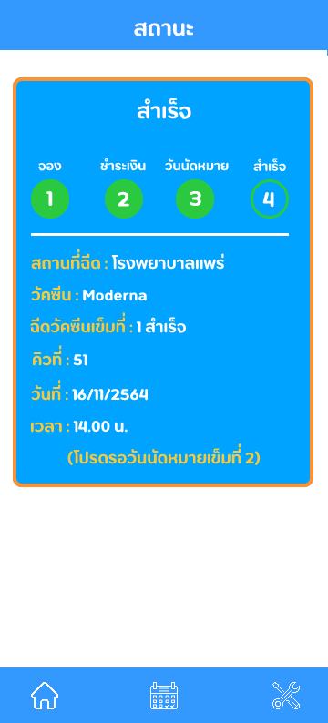

**ภาพที่ 3.30** ออกแบบหน้าสถานะสำเร็จของผู้ใช้

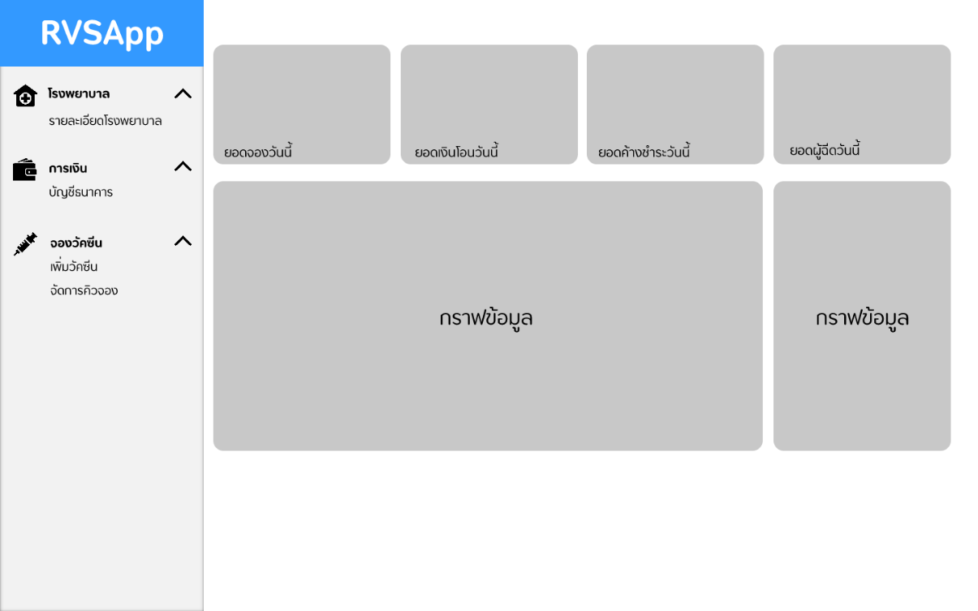

**ภาพที่ 3.31** ออกแบบหน้าแดชบอร์ดของโรงพยาบาล

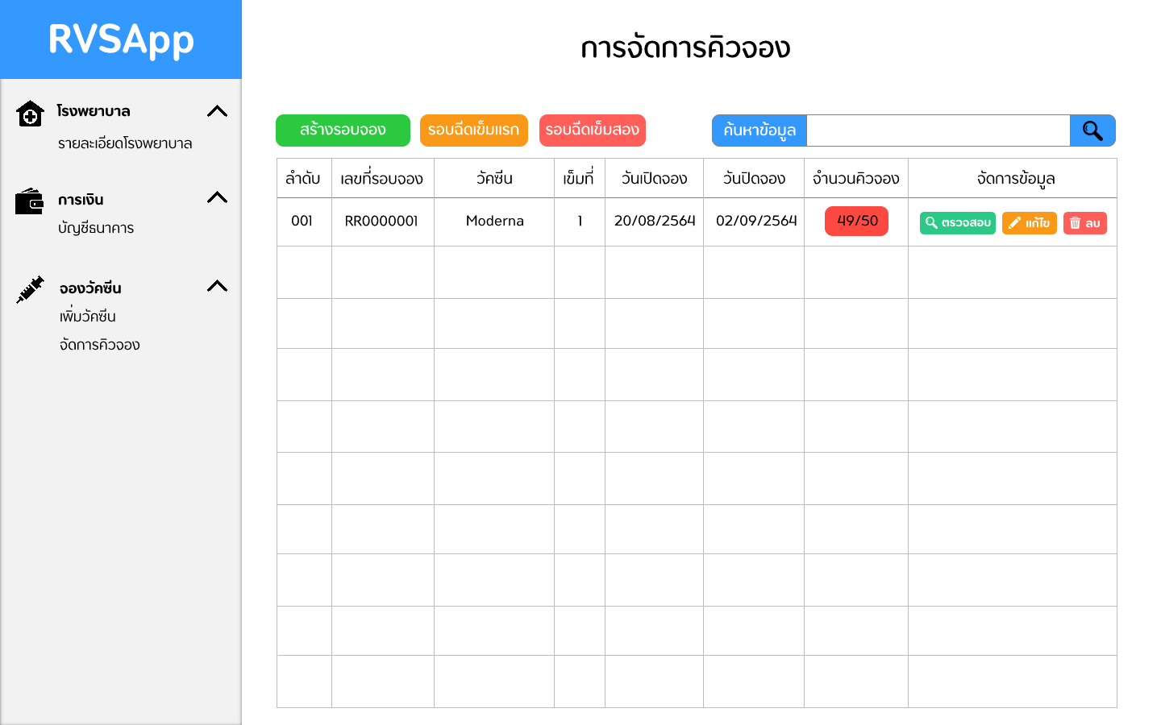

**ภาพที่ 3.32** ออกแบบหน้าการเพิ่ม/แก้ไข ข้อมูลวัคซีนของโรงพยาบาล

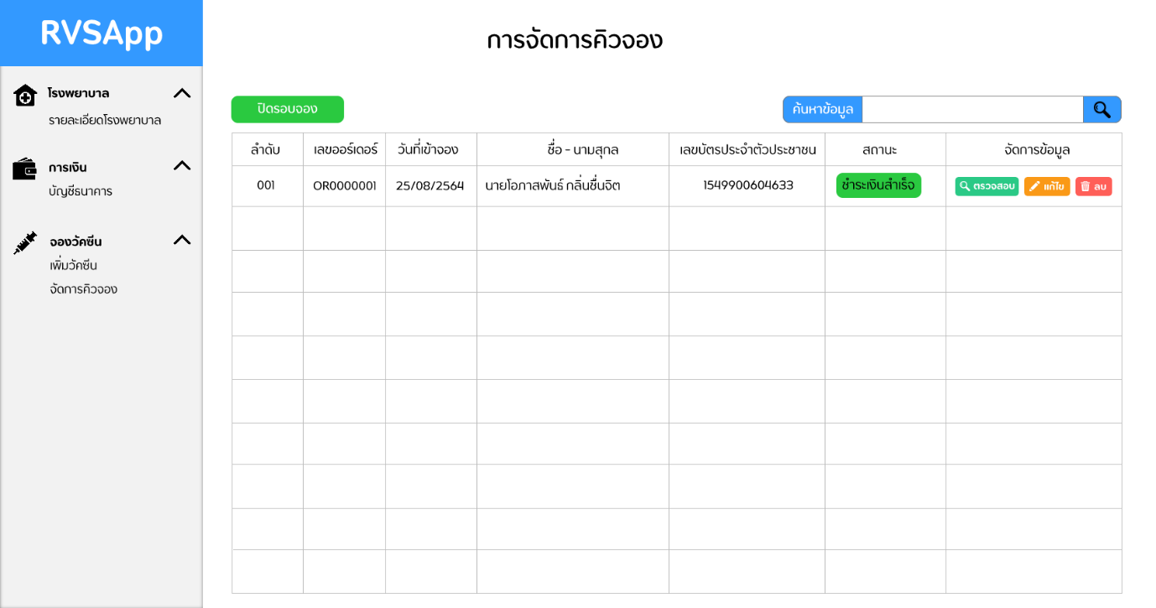

**ภาพที่ 3.33** ออกแบบหน้าการจัดการออเดอร์จองวัคซีนของโรงพยาบาล

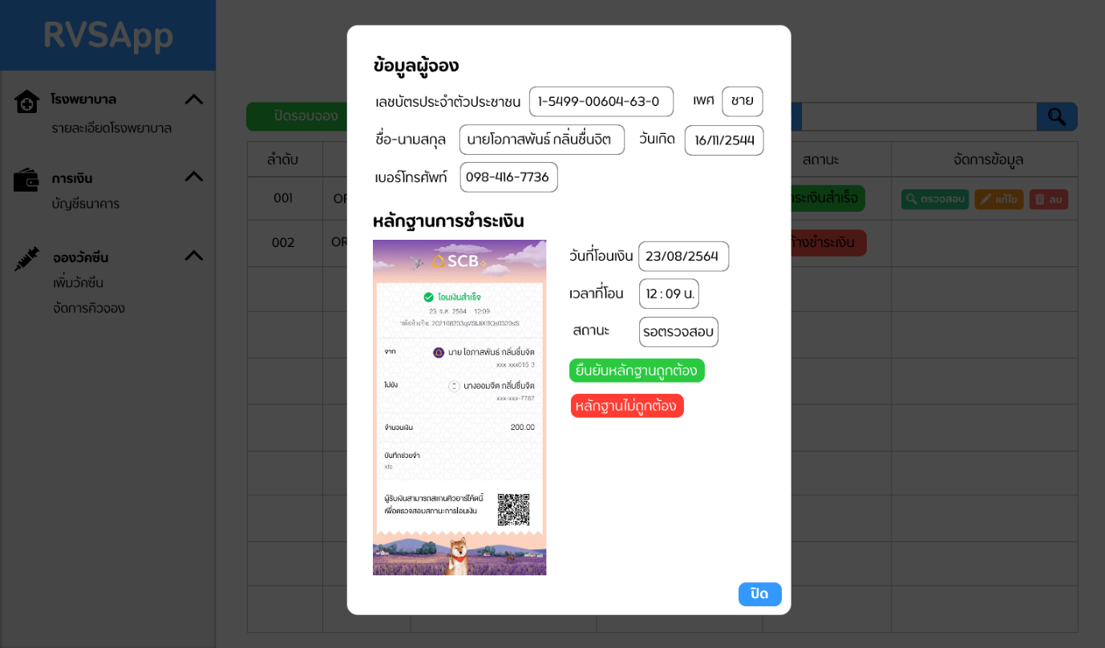

**ภาพที่ 3.34** ออกแบบหน้าการตรวจสอบออเดอร์จองวัคซีนของโรงพยาบาล

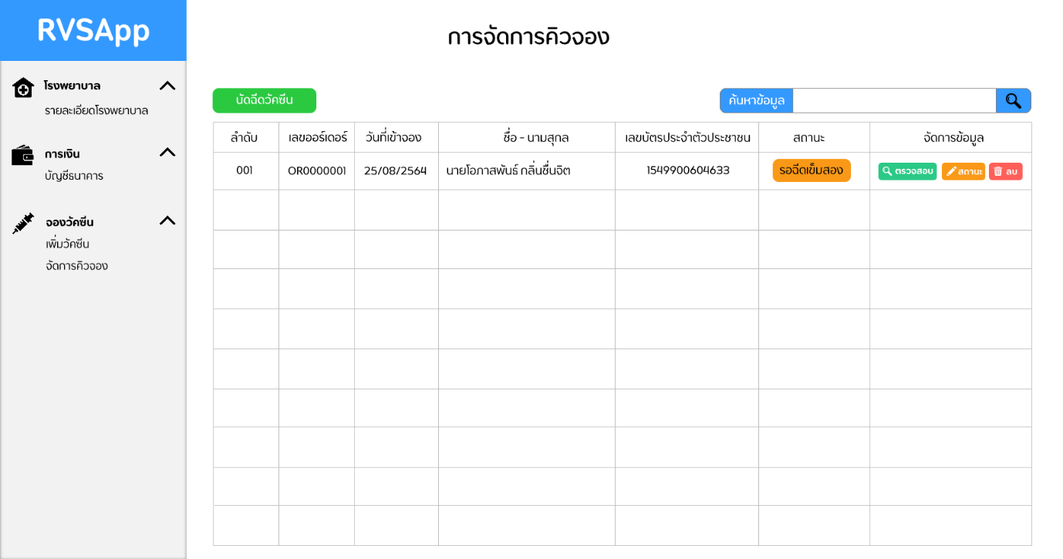

**ภาพที่ 3.35** ออกแบบหน้าการตรวจสอบวัคซีนเข็มสองของโรงพยาบาล

8) การออกแบบส่วนนำเข้าข้อมูล

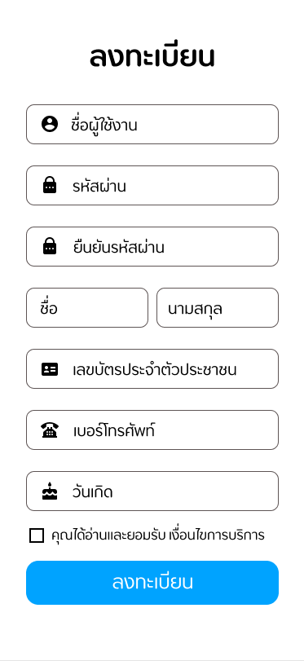

**ภาพที่ 3.36** ออกแบบหน้าลงทะเบียนเข้าใช้งานของผู้ใช้

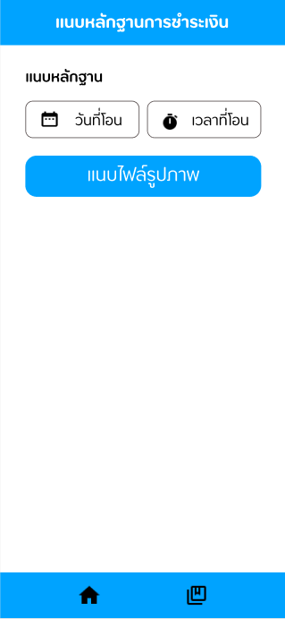

**ภาพที่ 3.37** ออกแบบหน้าการแนบหลักการชำระเงินของผู้ใช้

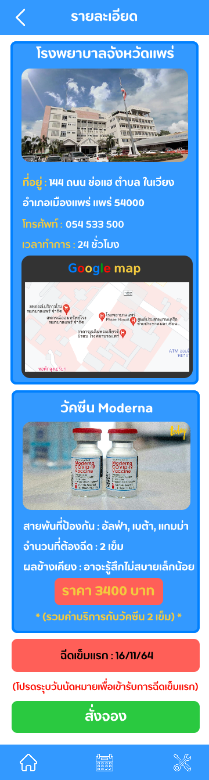

**ภาพที่ 3.38**ออกแบบหน้ารายละเอียดโรงพยาบาลและวัคซีนของผู้ใช้

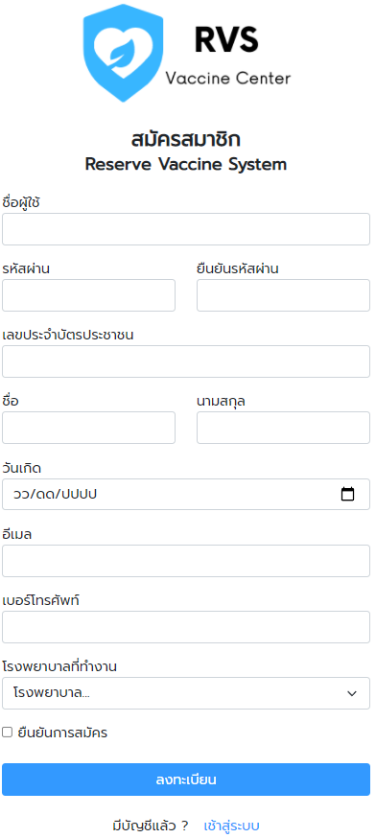

**ภาพที่ 3.39** ออกแบบหน้าลงทะเบียนเข้าใช้งานของโรงพยาบาล

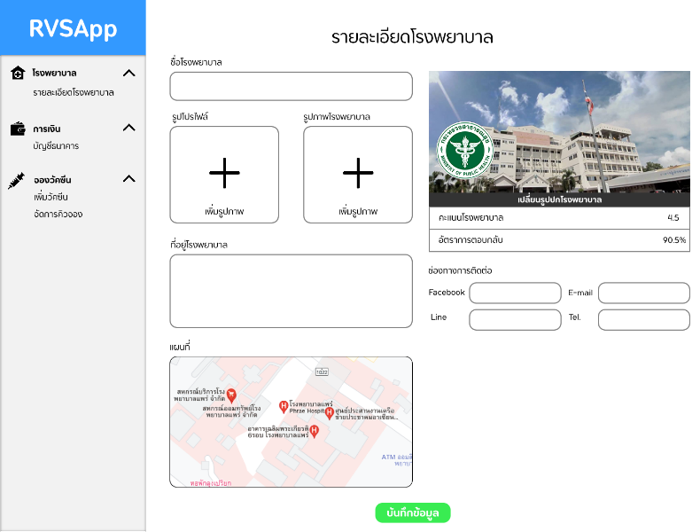

**ภาพที่ 3.40** ออกแบบหน้ารายละเอียดของโรงพยาบาล

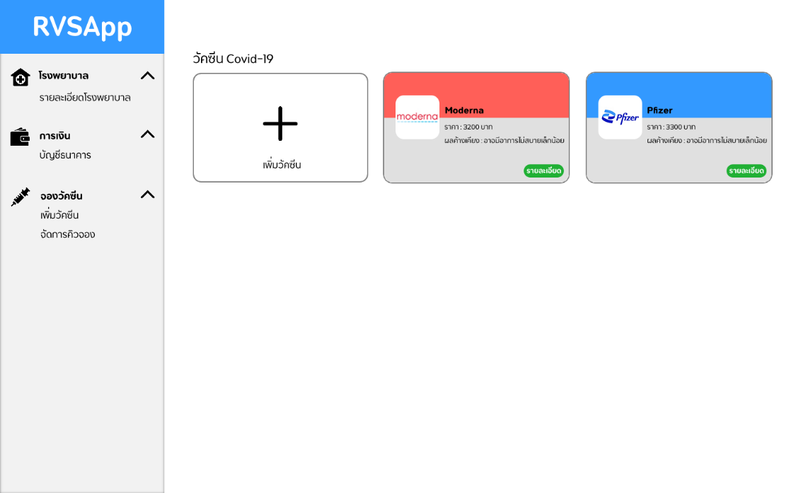

**ภาพที่ 3.41** ออกแบบหน้าการจัดการวัคซีนของโรงพยาบาล

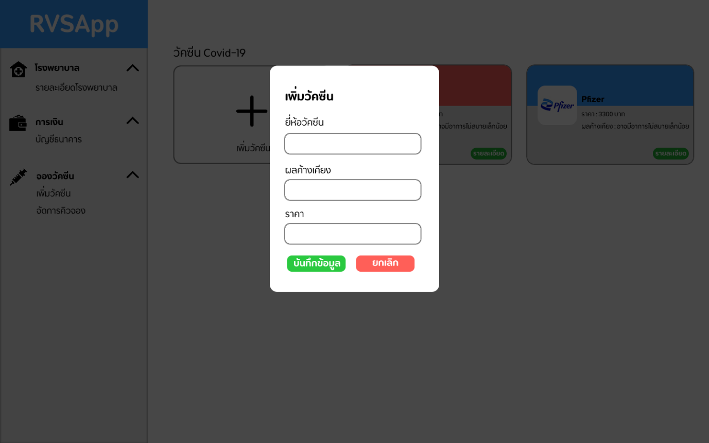

**ภาพที่ 3.42** ออกแบบหน้าการเพิ่ม/แก้ไข ข้อมูลวัคซีนของโรงพยาบาล

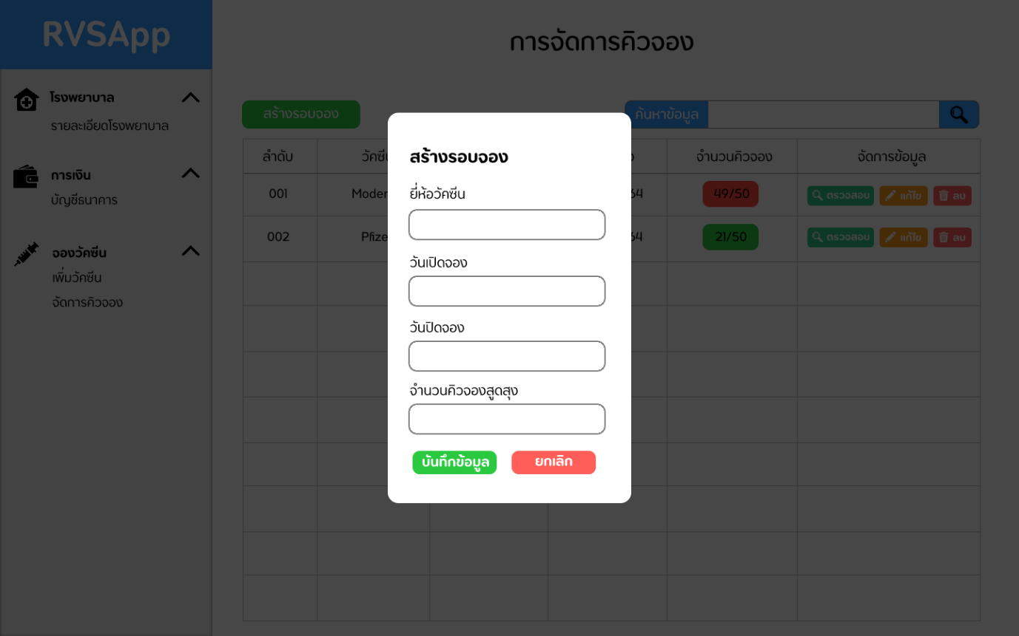

**ภาพที่ 3.43** ออกแบบหน้าการเพิ่ม/แก้ไข ข้อมูลวัคซีนของโรงพยาบาล

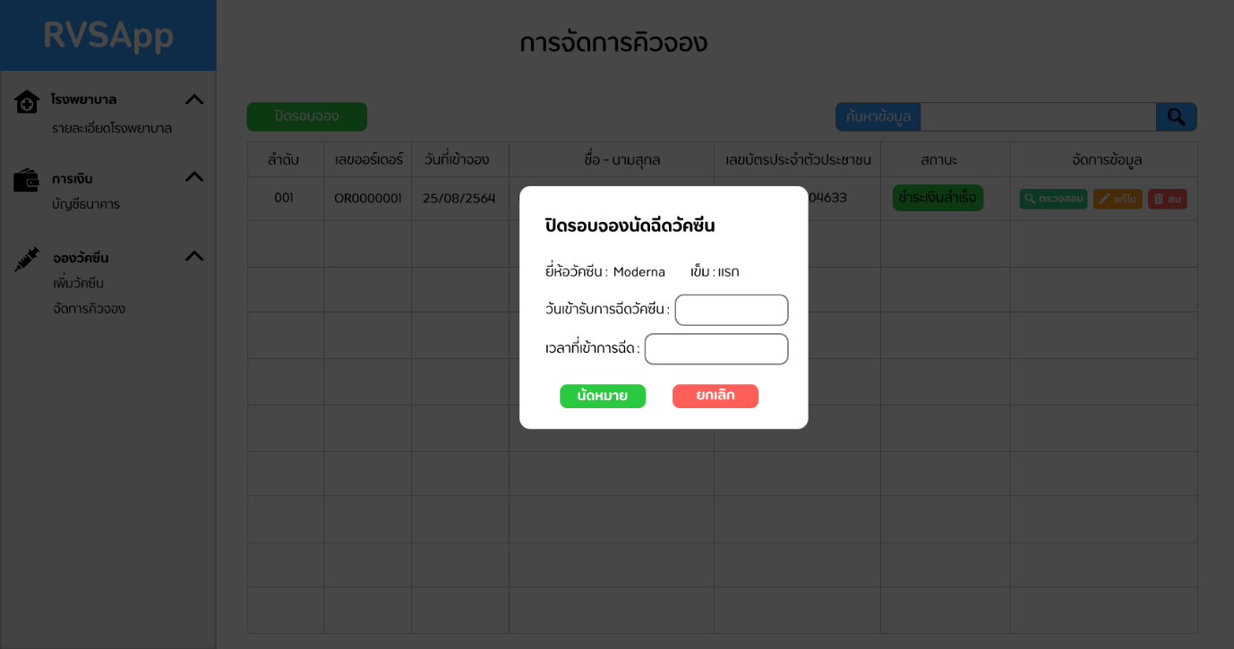

**ภาพที่ 3.44** ออกแบบหน้าการปิดรอบจองนัดฉีดวัคซีนของโรงพยาบาล

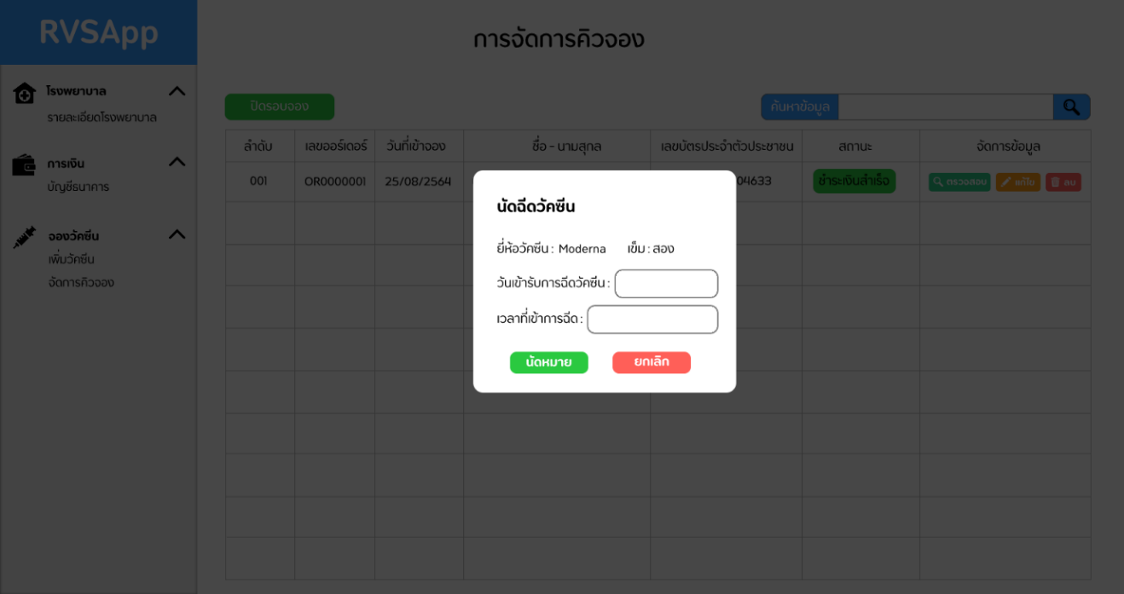

**ภาพที่ 3.45** ออกแบบหน้าการนัดฉีดวัคซีนเข็มที่ 2 ของโรงพยาบาล

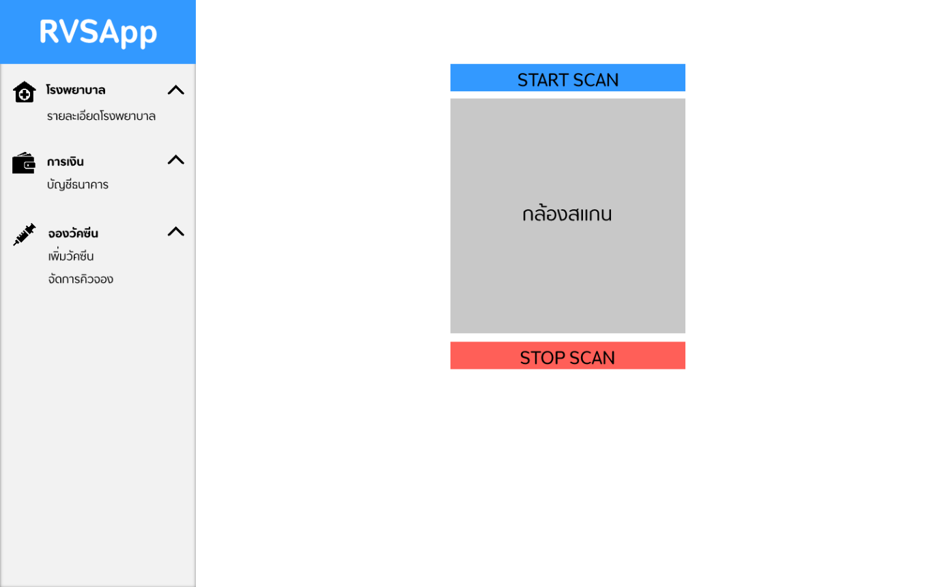

**ภาพที่ 3.46** ออกแบบหน้าการสแกนคิวอาร์โค้ดออเดอร์ของโรงพยาบาล

9) การออกแบบส่วนประสานกับผู้ใช้

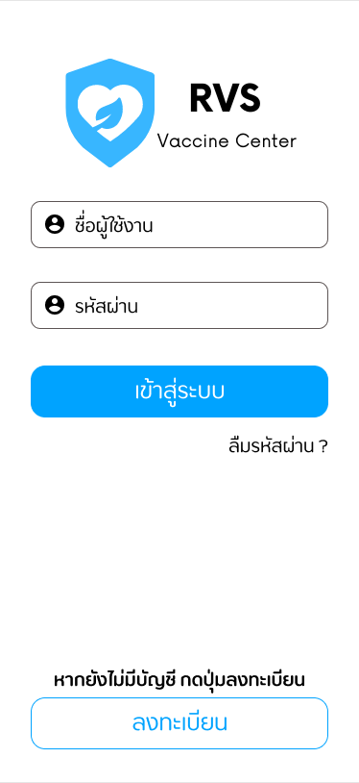

**ภาพที่ 3.47** ออกแบบหน้าลงชื่อเข้าใช้งานของผู้ใช้

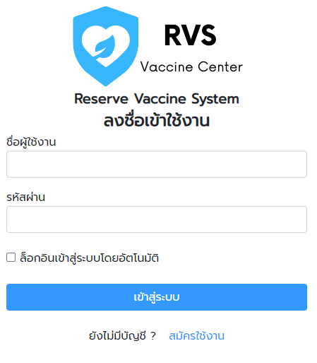

**ภาพที่ 3.48** ออกแบบหน้าลงชื่อเข้าใช้งานของโรงพยาบาล

**3.5 การทดสอบระบบ**

เป็นขั้นตอนหลักของการพัฒนาซอฟต์แวร์ เป็นกระบวนการค้นหาข้อผิดพลาดที่มีอยู่ในระบบ ช่วยให้ซอฟต์แวร์ที่พัฒนาขึ้นมีความถูกต้อง สมบูรณ์ ปลอดภัย และมีประสิทธิภาพและคุณภาพที่ดี หลังจากการเขียนโปรแกรมเสร็จแล้ว ผู้วิจัยได้ทำการทดสอบการทำงานของระบบสั่งจองวัคซีน Covid-19 RVS (Reserve Vaccine System)โดยมีวัตถุประสงค์ ดังนี้  
         1)  เพื่อตรวจสอบหาความถูกต้องในการทำงานของโปรแกรม  
         2)  เพื่อตรวจสอบการนำเข้าและแสดงผลข้อมูล  
         3)  เพื่อตรวจสอบการเชื่อมต่อกับผู้ใช้งาน  
         4)  เพื่อตรวจสอบการรักษาความปลอดภัยของระบบ  
         5)  เพื่อตรวจสอบการใช้งานของระบบโดยภาพรวม  
โดยผู้ดำเนินโครงการได้กำหนดหัวข้อการทดสอบ ให้ครอบคลุมกับที่เกี่ยวข้องกับระบบทั้งหมดดังนี้

1)ผลลัพธ์ของระบบ

1.1)  การทดสอบระบบส่วนการดูยอดข้อมูลสถิติรายวัน

|  |  |  |
| --- | --- | --- |
| ลำดับ | รหัสทดสอบ | ชื่อการทำงาน |
| 1 | daily | การดูยอดข้อมูลสถิติรายวัน |

1.2)  การทดสอบระบบการค้นหาวัคซีน

|  |  |  |
| --- | --- | --- |
| ลำดับ | รหัสทดสอบ | ชื่อการทำงาน |
| 2 | Vaccine_search | การค้นหาวัคซีน |

 1.3)  การทดสอบระบบดูสถานะการจองวัคซีน

|  |  |  |
| --- | --- | --- |
| ลำดับ | รหัสทดสอบ | ชื่อการทำงาน |
| 3 | Status_vaccine | ดูสถานะการจองวัคซีน |

1.4)  การทดสอบระบบส่วนการแสดงยอดรายงาน

|  |  |  |
| --- | --- | --- |
| ลำดับ | รหัสทดสอบ | ชื่อการทำงาน |
| 4 | report | แสดงยอดรายงาน |

 1.5)  การทดสอบระบบดูข้อมูลออเดอร์จองวัคซีน

|  |  |  |
| --- | --- | --- |
| ลำดับ | รหัสทดสอบ | ชื่อการทำงาน |
| 5 | Order_watch | ดูข้อมูลการจองวัคซีน |

2) ส่วนนำเข้าข้อมูล

 2.1)  การทดสอบระบบส่วนการกรอก/บันทึกข้อมูลผู้ใช้งาน

|  |  |  |
| --- | --- | --- |
| ลำดับ | รหัสทดสอบ | ชื่อการทำงาน |
| 6 | member | การจัดการข้อมูลผู้ใช้งาน |

2.2)  การทดสอบระบบสั่งจองวัคซีน

|  |  |  |
| --- | --- | --- |
| ลำดับ | รหัสทดสอบ | ชื่อการทำงาน |
| 7 | Vaccine_reserve | การจองวัคซีน |

2.3)  การทดสอบระบบการชำระเงิน

|  |  |  |
| --- | --- | --- |
| ลำดับ | รหัสทดสอบ | ชื่อการทำงาน |
| 8 | Vaccine_pay | ชำระเงินค่าวัคซีน |

2.4)  การทดสอบระบบส่วนการกรอก/บันทึก ข้อมูลรายละเอียดโรงพยาบาล

|  |  |  |
| --- | --- | --- |
| ลำดับ | รหัสทดสอบ | ชื่อการทำงาน |
| 9 | Hospital_detail | การจัดการข้อมูลรายละเอียดโรงบาล |

2.5)  การทดสอบระบบส่วนการแก้ไข ข้อมูลรายละเอียดโรงพยาบาล

|  |  |  |
| --- | --- | --- |
| ลำดับ | รหัสทดสอบ | ชื่อการทำงาน |
| 10 | Hospital_detail_edit | การจัดการข้อมูลรายละเอียดโรงบาล |

2.6)  การทดสอบระบบส่วนการกรอก/บันทึก ข้อมูลวัคซีน

|  |  |  |
| --- | --- | --- |
| ลำดับ | รหัสทดสอบ | ชื่อการทำงาน |
| 11 | vaccine | จัดการข้อมูลวัคซีน |

2.7)  การทดสอบระบบส่วนการแก้ไข/ลบ ข้อมูลวัคซีน

|  |  |  |
| --- | --- | --- |
| ลำดับ | รหัสทดสอบ | ชื่อการทำงาน |
| 12 | Vaccine_edit | จัดการข้อมูลวัคซีน |

2.8)  การทดสอบระบบส่วนการกรอก/บันทึก ข้อมูลรอบจองวัคซีน

|  |  |  |
| --- | --- | --- |
| ลำดับ | รหัสทดสอบ | ชื่อการทำงาน |
| 13 | Round_vaccine | จัดการข้อมูลรอบจองวัคซีน |

2.9)  การทดสอบระบบส่วนการแก้ไข/ลบ ข้อมูลรอบจองวัคซีน

|  |  |  |
| --- | --- | --- |
| ลำดับ | รหัสทดสอบ | ชื่อการทำงาน |
| 14 | Round_vaccine_edit | จัดการข้อมูลรอบจองวัคซีน |

2.10)  การทดสอบระบบอนุมัติข้อมูลออเดอร์

|  |  |  |
| --- | --- | --- |
| ลำดับ | รหัสทดสอบ | ชื่อการทำงาน |
| 15 | Order_approve | การอนุมัติข้อมูลออเดอร์ |

2.11)  การทดสอบระบบส่วนการกรอก/บันทึก ข้อมูลร้านโรงพยาบาล

|  |  |  |
| --- | --- | --- |
| ลำดับ | รหัสทดสอบ | ชื่อการทำงาน |
| 16 | Shop_hospital | การจัดการข้อมูลร้านโรงบาล |

2.12)  การทดสอบระบบส่วนการแก้ไข/ลบ ข้อมูลร้านโรงพยาบาล

|  |  |  |
| --- | --- | --- |
| ลำดับ | รหัสทดสอบ | ชื่อการทำงาน |
| 17 | Shop_hospital_edit | การจัดการข้อมูลร้านโรงบาล |

3) ส่วนประสานกับผู้ใช้

3.1)  การทดสอบระบบสแกนคิวอาร์โค้ด

|  |  |  |
| --- | --- | --- |
| ลำดับ | รหัสทดสอบ | ชื่อการทำงาน |
| 18 | Scan_qrcode | การแสกนคิวอาร์โค้ด |

**3.6)  การออกแบบประเมินประสิทธิภาพนวัตกรรม**

แบบร่างแบบประเมินประสิทธิภาพนวัตกรรม

|  |  |  |  |  |  |
| --- | --- | --- | --- | --- | --- |
| ที่ | ด้าน | รายการประเมิน | เกณฑ์ที่ตั้งไว้ | ผลการทดสอบ | เปรียบเทียบผลการทดสอบ |
| 1 | **ด้านการนำเข้าข้อมูลระบบ** | 1.1) การสมัครเข้าใช้งาน | 1.1) ผู้ใช้ 1 คนสามารถจองวัคซีนได้ 1 ครั้งต่อ 1 ผู้ใช้ (การสมัครบัญชีใช้ เลขบัตรประจำตัวประชาชน 13 หลัก) |  |  |
|  |  | 1.2) การแก้ไขโปรไฟล์ข้อมูลของ ผู้จองวัคซีน | 1.2) สามารถแก้ไขข้อมูลโปรไฟล์ บางส่วนได้เช่น เบอร์โทร อีเมลและ รูปโปร์ไฟล |  |  |
|  |  | 1.3) การสั่งจองวัคซีน | 1.3) เมื่อกดสั่งจองวัคซีนข้อมูล ออเดอร์จะต้องเข้าไปหาโรงพยาบาล |  |  |
|  |  | 1.4) การส่งหลักฐานการชำระ เงิน | 1.4) การส่งหลักฐานจะระบุวันเวลา และไฟล์รูปภาพหลักฐานการชำระ เงิน |  |  |
|  |  | 1.5) การจัดการข้อมูลของ โรงพยาบาล | 1.5) ระบุข้อมูลโรงพยาบาล เช่น ที่ อยู่ ช่องทางติดต่อ รูปโรงพยาบาล |  |  |
|  |  | 1.6) การจัดการข้อมูลบัญชี ธนาคารของโรงพยาบาล | 1.6) การจัดการข้อมูลบัญชี ธนาคารของโรงพยาบาล |  |  |
|  |  | 1.7) การจัดการข้อมูลวัคซีน | 1.7) สามารถเพิ่ม ลบ แก้ไข ข้อมูล วัคซีนได้เช่น ยี่ห้อวัคซีน ผลข้างเคียง ราคา |  |  |

|  |  |  |  |  |  |
| --- | --- | --- | --- | --- | --- |
| ที่ | ด้าน | รายการประเมิน | เกณฑ์ที่ตั้งไว้ | ผลการทดสอบ | เปรียบเทียบผลการทดสอบ |
| 1 | **ด้านการนำเข้าข้อมูลระบบ(ต่อ)** | 1.8) การสร้างรอบคิวจอบวัคซีน | 1.8) สามารถเพิ่ม ลบ แก้ไข ข้อมูลรอบ คิวจองวัคซีนได้ เช่น ยี่ห้อวัคซีน วันเปิด จอง วันปิดจอง คิวจองสูงสุด |  |  |
|  |  | 1.9) การจัดการโรงพยาบาลของ แอดมิน | 1.9) สามารถเพิ่ม ลบ แก้ไข โรงพยาบาลได้เช่น ชื่อโรงพยาบาล จังหวัด |  |  |
| 2 | **ด้านการประมวลผล** | 2.1) การแปลงข้อมูลการสั่งจอง ให้เป็น QR Code | 2.1) แปลงข้อมูลออเดอร์การสั่งจอง วัคซีนให้แปลงข้อมูลออกมาเป็น QR Code ได้ |  |  |
|  |  | 2.2) การค้นหาโรงพยาบาล | 2.2) จะต้องแสดงโรงพยาบาล ตาม จังหวัดและยี่ห้อวัคซีน ตามที่ผู้จอง ค้นหา |  |  |
|  |  | 2.3) การสแกนอ่าน QR Code ข้อมูลออเดอร์จองวัคซีน | 2.3) สามารถสแกน QR Code ข้อมูล ออเดอร์จองวัคซีนและแสดงข้อมูล ออกมาเป็นข้อความได้ |  |  |
|  |  | 2.4) การจัดการคิวจอง | 2.4) แสดงรายชื่อผู้ลงทะเบียนจอง วัคซีนของโรงพยาบาล เมื่อกดเข้าไปดู รายชื่อจะแสดงยี่ห้อวัคซีนและวันนัด หมายของผู้ลงทะเบียน |  |  |
|  |  | 2.5) การแสดง QR Code | 2.5) สามารถแสดง QR Code ข้อมูล การจองวัคซีนของผู้จอง |  |  |

|  |  |  |  |  |  |
| --- | --- | --- | --- | --- | --- |
| ที่ | ด้าน | รายการประเมิน | เกณฑ์ที่ตั้งไว้ | ผลการทดสอบ | เปรียบเทียบผลการทดสอบ |
| 1 | **ด้านการนำเข้าข้อมูลระบบ(ต่อ)** | 1.8) การสร้างรอบคิวจอบวัคซีน | 1.8) สามารถเพิ่ม ลบ แก้ไข ข้อมูลรอบ คิวจองวัคซีนได้ เช่น ยี่ห้อวัคซีน วันเปิด จอง วันปิดจอง คิวจองสูงสุด |  |  |
|  |  | 1.9) การจัดการโรงพยาบาลของ แอดมิน | 1.9) สามารถเพิ่ม ลบ แก้ไข โรงพยาบาลได้เช่น ชื่อโรงพยาบาล จังหวัด |  |  |
| 2 | **ด้านการประมวลผล** | 2.1) การแปลงข้อมูลการสั่งจอง ให้เป็น QR Code | 2.1) แปลงข้อมูลออเดอร์การสั่งจอง วัคซีนให้แปลงข้อมูลออกมาเป็น QR Code ได้ |  |  |
|  |  | 2.2) การค้นหาโรงพยาบาล | 2.2) จะต้องแสดงโรงพยาบาล ตาม จังหวัดและยี่ห้อวัคซีน ตามที่ผู้จอง ค้นหา |  |  |
|  |  | 2.3) การสแกนอ่าน QR Code ข้อมูลออเดอร์จองวัคซีน | 2.3) สามารถสแกน QR Code ข้อมูล ออเดอร์จองวัคซีนและแสดงข้อมูล ออกมาเป็นข้อความได้ |  |  |
|  |  | 2.4) การจัดการคิวจอง | 2.4) แสดงรายชื่อผู้ลงทะเบียนจอง วัคซีนของโรงพยาบาล เมื่อกดเข้าไปดู รายชื่อจะแสดงยี่ห้อวัคซีนและวันนัด หมายของผู้ลงทะเบียน |  |  |
|  |  | 2.5) การแสดง QR Code | 2.5) สามารถแสดง QR Code ข้อมูล การจองวัคซีนของผู้จอง |  |  |

|  |  |  |  |  |  |
| --- | --- | --- | --- | --- | --- |
| ที่ | ด้าน | รายการประเมิน | เกณฑ์ที่ตั้งไว้ | ผลการทดสอบ | เปรียบเทียบผลการทดสอบ |
| 4 | **ด้านความปลอดภัยระบบ** | 4.1) การป้องกันรหัสผู้ใช้ และ รหัสผ่านในการตรวจสอบผู้เข้าใช้ ระบบ | 4.1) การป้องกันรหัสผู้ใช้ และ รหัสผ่านในการตรวจสอบผู้เข้าใช้ ระบบ |  |  |
|  |  | 4.2) การควบคุมให้ใช้งานตาม สิทธิ์ผู้ใช้ | 4.2) มีการกำหนดให้ใช้งานตามสิทธิ์ที่ ถูกกำหนดให้ |  |  |

**3.7 การออกแบบประเมินความพึงพอใจการใช้นวัตกรรม**

**แบบประเมินความพึงพอใจของผู้ใช้ที่มีต่อการใช้งานระบบสั่งจองวัคซีน**

**Covid-19 RVS (Reserve Vaccine System)**

----------------------------------------------------------------------------------------------------------------------------------

แบบประเมินความคิดเห็นการใช้งานระบบสั่งจองวัคซีน Covid-19 RVS (Reserve Vaccine System) เป็นแบบสอบถามความพึงพอใจ ของผู้เชี่ยวชาญนักศึกษา ครูอาจารย์ และบุคคลภายนอก ที่มีต่อระบบสั่งจองวัคซีน Covid-19 RVS (Reserve Vaccine System) การประเมินของท่าน และเป็นประโยชน์อย่างยิ่งในการปรับปรุงแก้ไขระบบสั่งจองวัคซีน Covid-19 RVS (Reserve Vaccine System)

คำชี้แจง ในแบบสอบถามความคิดเห็นแบ่งออกเป็น 3 ตอน ดังนี้

ตอนที่ 1 เป็นข้อมูลพื้นฐานของผู้กรอกแบบสอบถาม

ตอนที่ 2 เป็นแบบสอบถามถามความคิดเห็นของผู้เชี่ยวชาญ นักศึกษา ครูอาจารย์ และ

บุคคลภายนอก ที่มีต่อระบบ

สั่งจองวัคซีน Covid-19 RVS (Reserve Vaccine System) โดยแบ่งการประเมินเป็น 4 ด้าน คือ

ด้านที่ 1 ด้านการนำเข้าข้อมูล

ด้านที่ 2 ด้านการประมวลผล

ด้านที่ 3 ด้านการรายงานข้อมูล

ด้านที่ 4 ด้านความปลอดภัย

ตอนที่ 3 เป็นข้อคิดเห็นและข้อเสนอแนะอื่น ๆ

**ตอนที่1**

**คําชี้แจง** โปรดทําเครื่องหมายถูกลงในช่อง () หน้าข้อความที่ตรงกับข้อความที่ตรงกับความเป็นจริงของท่าน

1.สถานะของผู้ตอบแบบสอบถาม

( ) ผู้เชี่ยวชาญ ( ) ครูผู้สอน ( ) นักเรียน/นักศึกษา ( ) บุคคลภายนอก

2. ท่านเคยสอนปฏิบัติหน้าที่สอนวิชาโครงการ

( ) เคย ( ) ไม่เคย

3. ประสบการณ์ทางด้านการสอนของท่าน

( ) ต่ำกว่า5 ปี ( ) 6-10 ปี ( ) 10 ปีขึ้นไป

ตอนที่ 2

**คําชี้แจง** โปรดใส่เครื่องหมาย ถูก ลงในช่องระดับความคิดเห็น (ข้อละ1 ช่อง) ให้ตรงตามความ คิดเห็นของท่านมากที่สุด โดยกำหนดค่าน้ำหนักคําตอบ ดังนี้

ระดับคะแนน 5 หมายถึง พึงพอใจมากที่สุด

ระดับคะแนน 4 หมายถึง พึงพอใจมาก

ระดับคะแนน 3 หมายถึง พึงพอใจปานกลาง

ระดับคะแนน 2 หมายถึง พึงพอใจน้อย

ระดับคะแนน 1 หมายถึง พึงพอใจน้อยที่สุด

|  |  |  |  |  |  |  |  |
| --- | --- | --- | --- | --- | --- | --- | --- |
| ที่ | ด้าน | รายการที่ประเมิน | ระดับความคิดเห็น | | | | |
| 5 | 4 | 3 | 2 | 1 |
|  | ด้านการนำเข้าข้อมูล |  |  |  |  |  |  |
| 1 |  | ความเหมาะสมในการสมัครเข้าใช้งาน |  |  |  |  |  |
| 2 |  | ความเหมาะสมการแก้ไขโปรไฟล์ข้อมูลของผู้จองวัคซีน |  |  |  |  |  |
| 3 |  | ความเหมาะสมในการสั่งจองวัคซีน |  |  |  |  |  |
| 4 |  | ความง่ายต่อการในการสั่งจองวัคซีน |  |  |  |  |  |
| 5 |  | ความเหมาะสมในการส่งหลักฐานการชำระเงิน |  |  |  |  |  |
| 6 |  | ความง่ายต่อการส่งหลักฐานการชำระเงิน |  |  |  |  |  |
| 7 |  | ความเหมาะสมในการจัดการข้อมูลของโรงพยาบาล |  |  |  |  |  |
| 8 |  | ความง่ายต่อการในการจัดการข้อมูลของโรงพยาบาล |  |  |  |  |  |
| 9 |  | ความง่ายต่อการจัดการข้อมูลบัญชีธนาคารของโรงพยาบาล |  |  |  |  |  |
| 10 |  | ความง่ายต่อการจัดการข้อมูลบัญชีธนาคารของโรงพยาบาล |  |  |  |  |  |
| 11 |  | ความเหมาะสมในการจัดการข้อมูลวัคซีน |  |  |  |  |  |
| 12 |  | ความง่ายต่อการจัดการข้อมูลวัคซีน |  |  |  |  |  |
| 13 |  | ความเหมาะสมในการสร้างรอบคิวจอบวัคซีน |  |  |  |  |  |
| 14 |  | ความง่ายต่อการสร้างรอบคิวจอบวัคซีน |  |  |  |  |  |
|  | ด้านการประมวลผล |  |  |  |  |  |  |
| 15 |  | ความง่ายต่อการค้นหาโรงพยาบาลเพื่อจองวัคซีน |  |  |  |  |  |

|  |  |  |  |  |  |  |  |
| --- | --- | --- | --- | --- | --- | --- | --- |
| ที่ | ด้าน | รายการที่ประเมิน | ระดับความคิดเห็น | | | | |
| 5 | 4 | 3 | 2 | 1 |
|  | ด้านการประมวลผล(ต่อ) |  |  |  |  |  |  |
| 16 |  | ความง่ายต่อการสแกนคิวอาร์โค้ดเพื่อแสดงข้อมูล  ออเดอร์จองวัคซีน |  |  |  |  |  |
| 17 |  | ความเหมาะสมในการจัดการคิวจอง |  |  |  |  |  |
| 18 |  | ความง่ายต่อการจัดการคิวจอง |  |  |  |  |  |
|  | ด้านการรายงานข้อมูล |  |  |  |  |  |  |
| 19 |  | ความเหมาะสมในการแสดงข้อมูลสถิติยอดผู้ติดเชื้อรายวัน |  |  |  |  |  |
| 20 |  | ความเหมาะสมในการแสดงสถานะการจองของผู้จองวัคซีน |  |  |  |  |  |
| 21 |  | ความเหมาะสมในการแสดงข้อมูลแดชบอร์ด(สถิติต่างๆ) ของโรงพยาบาล |  |  |  |  |  |
| 22 |  | ความเหมาะสมในการใช้สีของระบบ RVS |  |  |  |  |  |
| 23 |  | ความเหมาะสมในการใช้ตัวอักษรของระบบ RVS |  |  |  |  |  |

|  |  |  |  |  |  |  |  |
| --- | --- | --- | --- | --- | --- | --- | --- |
| ที่ | ด้าน | รายการที่ประเมิน | ระดับความคิดเห็น | | | | |
|  | 5 | 4 | 3 | 2 | 1 |
|  | ด้านความปลอดภัย |  |  |  |  |  |  |
| 24 |  | ความปลอดภัยในการป้องกันรหัสผู้ใช้และรหัสผ่านในการตรวจสอบผู้เข้าใช้ระบบ |  |  |  |  |  |
| 25 |  | ความถูกต้องการควบคุมให้ใช้งานตามสิทธิ์ผู้ใช้ |  |  |  |  |  |

**ตอนที่ 3** ข้อคิดเห็นและข้อเสนอแนะ

..........................................................................................................................................................................................................................................................................................................................................................................................................................................................................................................................................

ขอขอบพระคุณเป็นอย่างสูงในการให้ข้อมูลที่เป็นจริงของท่าน

**3.8 ประชากรและกลุ่มตัวอย่าง**

1)นักศึกษาสาขางานคอมพิวเตอร์ซอฟต์แวร์ วิทยาลัยเทคนิคแพร่และบุคลากรทางการแพทย์ จำนวน 10 คน

2) กลุ่มตัวอย่าง คือ นักศึกษาสาขางานคอมพิวเตอร์ซอฟต์แวร์ วิทยาลัยเทคนิคแพร่และบุคลากรทางการแพทย์ จำนวน 10 คน

กลุ่มเป้าหมายที่ 1 ระบบสั่งจองวัคซีน Covid-19 RVS (Reserve Vaccine Systemนักศึกษาสาขางานคอมพิวเตอร์ซอฟต์แวร์ บุคลากรทางการแพทย์ โดยกำหนดจากผู้ที่มีประสบการณ์ทางด้านเขียนซอฟต์แวร์ กับเจ้าหน้าที่ที่มีประสบการณ์ในโรงพยาบาลและอสม. จำนวน 5คน

กลุ่มเป้าหมายที่ 2 เพื่อใช้ระบบสั่งจองวัคซีน Covid-19 RVS (Reserve Vaccine System)คือ นักศึกษาสาขางานคอมพิวเตอร์ซอฟต์แวร์ บุคลากรทางการแพทย์ โดยกำหนดจากผู้ที่มีประสบการณ์ทางด้านเขียนซอฟต์แวร์ กับเจ้าหน้าที่ที่มีประสบการณ์ในโรงพยาบาลและอสม. จำนวน 5คน

**3.9 การเก็บรวบรวมข้อมูล**



**ภาพที่ 3.49**  แผนผังการใช้งานนวัตกรรม

**3.10 สถิติที่ใช้ในการวิเคราะห์ข้อมูล**

  1) เปรียบเทียบประสิทธิภาพของระบบสั่งจองวัคซีน Covid-19 RVS (Reserve Vaccine System) ที่สร้างขึ้นเมื่อเทียบกับ ระบบสั่งจองวัคซีนของโรงพยาบาลทั่วไป

2) เฉลี่ยความพึงพอใจของนักศึกษาสาขางานคอมพิวเตอร์ซอฟต์แวร์และบุคลากรทางการแพทย์ที่ได้ผ่านกระบวนการใช้งานจริงโดยการใช้งานระบบสั่งจองวัคซีน Covid-19 RVS (Reserve Vaccine System) ที่ผู้วิจัยสร้างขึ้น